# TRƯỜNG CAO ĐẲNG FPT

# POLYTECHNIC

**----🙠🕮🙢----**



**BÁO CÁO DỰ ÁN 1**

**Đề tài: Xây dựng phần mềm quản lý cửa hàng bán quần áo**

**Giảng viên hướng dẫn : Hoàng Quốc Việt**

**Nhóm thực hiện đề tài : Nhóm 6**

**Lê Đăng Thành**

**Lê Anh Dũng**

**Lê Đăng Thực**

**Bùi Văn Thiện**

**Phạm Quang Thịnh**

**Chuyên ngành : Phát triển phần mềm**

MỤC LỤC

TRƯỜNG CAO ĐẲNG FPT 1

POLYTECHNIC 1

MỤC LỤC 2

GIẢNG VIÊN HƯỚNG DẪN 3

LỜI MỞ ĐẦU 4

I. GIỚI THIỆU ĐỀ TÀI – HỆ THỐNG 4

1. Lý do chọn đề tài 4

2. Mục tiêu của đề tài 4

3. Khảo sát, mô tả hiện trạng của hệ thống 5

3.1 Mục đích và cách thức khảo sát 5

3.2 Khảo sát thực tế 5

3.3 Khảo sát hiện trạng của cửa hàng 4MEN 6

3.4 Kết luận 7

3.5 Xác định phạm vi đề tài 8

4. Các chức năng của sản phẩm 9

4.1 Sơ đồ phân rã chức năng 9

4.2 Các chức năng chính 9

5. KHỞI TẠO VÀ LẬP KẾ HOẠCH 12

5.1 Đội ngũ ban đầu hệ thống 12

5.2 Xác định đối tượng sử dụng hệ thống 13

5.3 Xác định định phương pháp phát triển phần mềm 13

5.4 Nguyên tắc hoạt động 14

6. Môi trường vận hành 14

7.Các công cụ và công nghệ sử dụng trong dự án 15

II.  PHÂN TÍCH VÀ THIẾT KẾ 16

1. Mô hình Use Case 16

1.1 Use Case tổng. 17

1.2 Use Case chi tiết 18

III. DATABASE 22

1. ERD 23

1.1 ERD mức 0: 23

1.2 ERD mức 1: 24

1.3 ERD mức 2: 25

2 Activity diagram 26

52

3 MOCKUP 53

4 DESIGNSCREEN 61

# GIẢNG VIÊN HƯỚNG DẪN

Họ và tên: Hoàng Quốc Việt

Cơ quan công tác: Trường CĐ FPT Polytechnic.

Điện thoại: Email: .....@fpt.edu.vn

Ý kiến nhận xét, đánh giá của cán bộ hướng dẫn:

**……………………………………………………………………………………**

**……………………………………………………………………………………**

**……………………………………………………………………………………**

**……………………………………………………………………………………**

**……………………………………………………………………………………**

**……………………………………………………………………………………**

**……………………………………………………………………………………**

**……………………………………………………………………………………**

**……………………………………………………………………………………**

**……………………………………………………………………………………**

**……………………………………………………………………………………**

**……………………………………………………………………………………**

**……………………………………………………………………………………**

|  |  |
| --- | --- |
| Giáo viên hướng dẫn  *(Ký và ghi rõ họ tên)* | Xác nhận của Bộ Môn  (Ký và ghi rõ họ tên) |
|  |  |

# LỜI MỞ ĐẦU

Trong những năm gần đây, với sự phát triển mạnh mẽ và rộng khắp của ngành công nghệ thông tin (CNTT), kỹ thuật lập trình, máy vi tính đã nhanh chóng thâm nhập và giữ vai trò chủ đạo trong xã hội, kinh tế, quân sự,…Việc ứng dụng tin học các lĩnh vực quản lý hết sức cần thiết và không thể thiếu trong quá trình làm việc để đạt hiệu quả cao nhất. Sự lớn mạnh của máy vi tính, kỹ thuật lập trình đã giúp cho con người rất nhiều trong công việc đặc biệt là trong công tác quản lý, nghiên cứu khoa học,… Thông qua máy vi tính con người có thể xử lý những công việc rất phức tạp mà con người phải rất khó khăn để thực hiện được hoặc không thể thực hiện được. Với sự phát triển không ngừng của CNTT, máy vi tính và kỹ thuật lập trình đã giúp đỡ cho công ty, cửa hàng vừa và nhỏ trong lĩnh vực trao đổi buôn bán hàng hóa đã giúp người quản lý giải quyết công việc một cách nhanh hơn với tốc độ chính xác cao. Chính vì vậy việc tạo ra các phần mềm quản lý hàng hóa ngày càng trở nên thiết thực.

Từ những lý do trên chúng em đã quyết định chọn đề tài “Xây dựng phần mềm quản lý cửa hàng bán quần áo” nhằm thực hiện một số công việc về vấn đề quản lý hóa đơn nhập xuất, nhân viên, thông tin hàng hóa và thống kê cho cửa hàng.

Mặc dù đã cố gắng song do thời gian không nhiều và chưa có nhiều kinh nghiệm thực tế nên không tránh khỏi những thiếu sót. Em rất mong nhận được những ý kiến đóng góp từ quý các thầy cô giáo và các bạn để báo cáo của em được hoàn thiện hơn .

Trân trọng cảm ơn!

# I. GIỚI THIỆU ĐỀ TÀI – HỆ THỐNG

## 1. Lý do chọn đề tài

Hiện nay nếu bán hàng theo hướng thủ công sẽ rất khó trong việc kiểm tra số hàng còn lại và hàng đã bán ra, kiểm tra doanh thu và quản lý nhân viên làm việc vì vậy tạo ra phần mềm giúp ích trong việc quản lý một cửa hàng bán quần áo trở nên dễ dàng hơn

## 2. Mục tiêu của đề tài

Với hiện trạng chỉ quản lý trên giấy thì rất khó kiểm soát số lượng hàng hóa và dễ gây ra nhầm lẫn vì vậy phần mềm “Quản lý cửa hàng quần áo” giúp cho việc quản lý quần áo trở nên dễ dàng và hiệu quả hơn

Mục tiêu đề tài của Quản lý cửa hàng quần áo là :

-Mọi yêu cầu của khách hàng về quần áo sẽ được xử lý 1 cách dễ dàng hơn

-Quản lý dễ kiểm tra số hàng tồn kho , số hàng đã bán, thống kê doanh thu và tất cả các thông tin trong kho một cách chính xác nhất.

-Dễ dàng quản lý: Người làm công việc quản lý có thể tra cứu tất cả các thông tin trong kho dữ liệu một cách nhanh chóng và kết quả trả về hoàn toàn chính xác.

## 3. Khảo sát, mô tả hiện trạng của hệ thống

### 3.1 Khảo sát thực tế

Để cho phần mềm được sát với những yêu cầu và thực tế của các cửa hàng quần áo, chúng tôi đã thực hiện việc khảo sát tại cửa hàng sau :

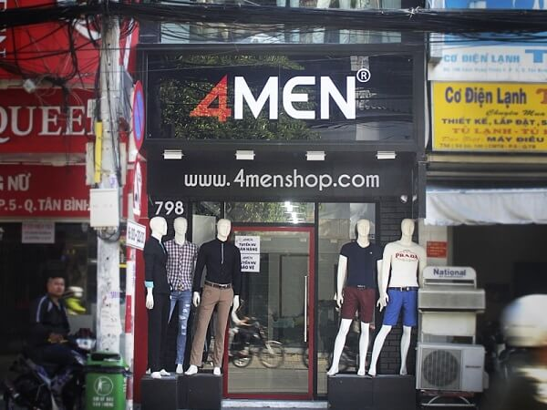 -Thực hiện khảo sát tại cửa hàng quần áo 4MEN có địa chỉ tại :798 Nguyễn Đổng Chi - Cầu Diễn - Nam Từ Liêm - Hà Nội

### 

### 3.2 Khảo sát hiện trạng của cửa hàng 4MEN

|  |  |
| --- | --- |
| **Câu Hỏi** | **Câu Trả Lời** |
| 1: Thưa anh, hiện tại cửa hàng bên anh đang quản lý theo ứng dụng hay chỉ là do anh tự quản lý thủ công ạ ? | -Cửa hàng bên anh hiện tại đang quản lý thủ công, vì là mới kinh doanh nên chưa có nhu cầu sử dụng phần mềm. |
| 2: Thưa anh, khi quản lý quần áo thì chúng ta lên chú trọng về những vấn đề gì? | -Khi quản lý quần áo, chúng ta chú ý về loại áo, số lượng,loại kích thước, chất liệu,giá nhập. |
| 3:Khi nhập quần áo thì anh nhập theo những tiêu trí gì? | -Anh sẽ chú trọng về mẫu mã, độ hot trend,chất liệu đảm bảo. |
| 4:Thưa anh, việc quản lý doanh thu,thu chi được anh thực hiện như thế nào ạ? | -Mỗi tối anh sẽ anh sẽ tổng hợp lại sản phẩm đã bán dựa trên file excel và work.  -Còn việc nhập hàng anh sẽ ghi ra sổ chi tiêu. |
| 5:Việc anh sử dụng quản lý theo phương pháp thử công thì anh có gặp khó khăn gì không ? | -Việc sử dụng phương pháp quản lý thủ công, công việc sẽ lâu hơn ví dụ như : Khách hàng cần loại quần áo , thì anh sẽ phải tìm khá lâu để trả lời với khách hàng. |
| 6.Sắp tới em sẽ triển khai phần mềm quản lý cho cửa hàng quần áo, thì anh mong muốn có một phần mềm như thế nào để phù hợp với mình? | -Hiện tại anh cần phải ghi tay quá nhiều,nên anh muốn phần mền có đầy đủ thông tin như: tên sản phẩm, số lượng, chất liệu, kích thướng.  -Tiếp đó là lập hóa đơn đã bán hàng ngày và thông kê doanh số. |
| 7.Tương lai anh có muốn thuê nhân viên hay chỉ làm một mình? Nếu có thuê nhân viên thì anh có muốn thêm chức năng giao ca không ạ? | -Hiện tại anh đang quản lý một mình và vài người trong gia đình.  -Tương lai anh muốn mở rộng và thuê thêm nhân viên, nếu có chức năng này thì càng tốt very good! |

### 3.3 Kết luận

-Dựa vào khảo sát nhóm chúng em đã xây dựng được phạm vi hệ thống “Phần mềm quản lý cửa hàng bán quần áo” như sau:

Phần mềm được xây dựng phù hợp với những cửa hàng bán lẻ , các đối tượng sử dụng phần mềm được hướng đến là nhân viên và chủ cửa hàng.

-Các chức năng được thiết kế theo nhu cầu chung của các cửa hàng.

Hàng ngày quản lý kiểm tra số lượng sản phẩm ra sao, tổng đơn hàng đã bán và đã hủy xem doanh thu và ắp sale sản phẩm.

-Nhân viên hàng ngày tạo hóa đơn và xác nhận đơn hàng cho khách , kiểm tra xem mặt hàng nào đã hết thì ẩn sản phẩm, cuối buổi sẽ phải gửi báo cáo về doanh thu trong ngày.

-Lập báo cáo: Lập báo cáo thu chi trong khoảng thời gian mà chủ cửa hàng yêu cầu. Công việc này diễn ra hàng ngày. Mà thường thì cuối mỗi ngày sẽ có một báo cáo về tình hình xuất nhập hàng. Và hơn nữa, cuối tháng hoặc quý lại có một thống kê về việc kinh doanh của cửa hàng.

### 3.4 Xác định phạm vi đề tài

Phần mềm quản lý cửa hàng quần áo quản lý dữ liệu ở mức cửa hàng vừa và nhỏ với số lượng quần áo không quá lớn. Mục tiêu chính của phần mềm là giải quyết sự chậm trễ và sai sót trong việc phục vụ về yêu cầu của khách hàng hiện nay như nhập quần áo, xuất quần áo, quản lý về nhân viên, lập và đưa ra các báo cáo thống kê về doanh thu. Ngoài ra phần mềm còn đem lại sự tiện lợi và chính xác trong việc thanh toán cũng như nhập xuất các loại quần áo vì vậy chúng em sẽ phát triển phần mềm có những chức năng sau:

* Quản lý khách hàng
* Quản lý sản phẩm
* Quản lý bán hàng
* Quản lý khuyến mãi
* Quản lý nhân viên
* Thống kê doanh thu
* Quản lý hóa đơn

## 4. Các chức năng của sản phẩm

### 4.1 Sơ đồ phân rã chức năng

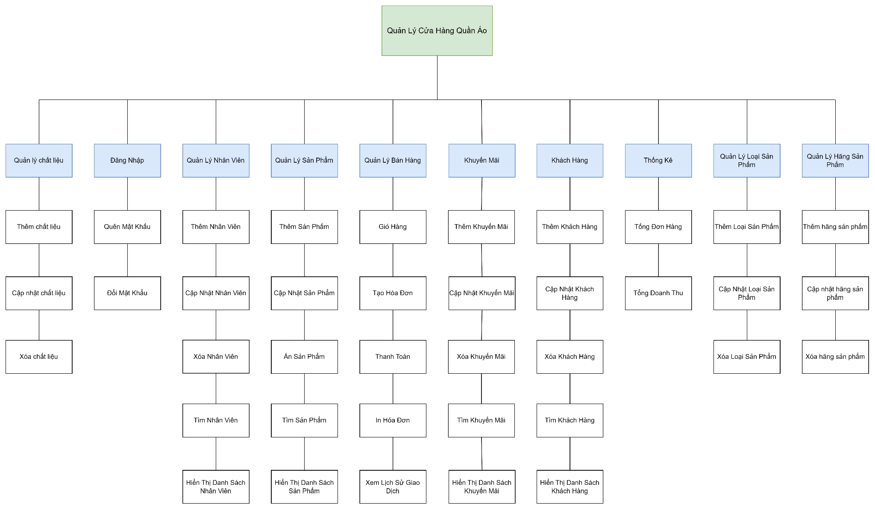

### 4.2 Các chức năng chính

-Chức năng 1 : Đăng nhập

|  |  |
| --- | --- |
| Tác Nhân | Mô tả |
| Nhân viên, Quản Lý | • Dùng để đăng nhập vào hệ thống để sử dụng các tính năng của phần mềm.  • Chức năng đăng nhập cần tính bảo mật  • Dùng để đăng nhập vào hệ thống để sử dụng các tính năng của phần mềm.  • Chức năng đăng nhập cần tính bảo mật cao, khi điền đầy đủ các thông tin thì hệ thống sẽ chấp nhận cho bạn đăng nhập và ngược lại nếu các thông tin không chính xác thì hệ thống sẽ báo lỗi và yêu cầu nhập lại |

-Chức năng 2 : Đổi mật khẩu

|  |  |
| --- | --- |
| Tác Nhân | Mô tả |
| Nhân viên, Quản Lý | Dùng để đổi lại mật khẩu khi có nhu cầu ,mật khẩu mới sẽ bắt đầu dùng cho lần đăng nhập sau. |

-Chức năng 3 : Quên mật khẩu

|  |  |
| --- | --- |
| Tác Nhân | Mô tả |
| Nhân viên, Quản Lý | Người dùng có thể sử dụng chức năng này để lấy lại mật khẩu khi bị quên, với điều kiện nhập đúng tên đăng nhập và email ,sau đó mật khẩu sẽ được gửi lại vào email của người dùng . |

-Chức năng 4 : Quản lý sản phẩm

|  |  |
| --- | --- |
| Tác Nhân | Mô tả |
| Nhân viên, Quản Lý | Được sử dụng chức năng bảo gồm tìm kiếm, thêm , cập nhật, ẩn thông tin của sản phẩm và thuộc tính khi hết hàng và hiển thị lại sản phẩm khi mới nhập lại. |

-Chức năng 5 : Quản lý khách hàng

|  |  |
| --- | --- |
| Tác Nhân | Mô tả |
| Nhân viên, Quản Lý | Được sử dụng chức năng bảo gồm tìm kiếm, thêm , cập nhật, xóa thông tin của khách hàng. |

-Chức năng 6 : Quản lý nhân viên

|  |  |
| --- | --- |
| Tác Nhân | Mô tả |
| Quản Lý | Được sử dụng chức năng bảo gồm tìm kiếm, thêm mới, cập nhật, xóa thông tin của nhân viên. |

-Chức năng 7 : Quản lý bán hàng

|  |  |
| --- | --- |
| Tác Nhân | Mô tả |
| Quản Lý, Nhân viên | Được tạo hoá đơn, thanh toán, in hóa đơn. |

-Chức năng 8 : Quản lý khuyến mãi

|  |  |
| --- | --- |
| Tác Nhân | Mô tả |
| Quản Lý | Được sử dụng chức năng bảo gồm tìm kiếm, thêm mới, cập nhật, xóa thông tin của khuyến mãi. |
| Nhân viên | Được xem thông tin khuyến mãi và tìm kiếm. |

Chức năng 8 : Thống kê

|  |  |
| --- | --- |
| Tác Nhân | Mô tả |
| Quản Lý | Được sử dụng chức năng xem tổng đơn hàng, tổng doanh thu theo ngày, tổng doanh thu theo tháng |
| Nhân viên | Báo cáo doanh thu theo ngày |

## 5. KHỞI TẠO VÀ LẬP KẾ HOẠCH

### 5.1 Đội ngũ ban đầu hệ thống

|  |  |  |
| --- | --- | --- |
| **STT** | **Họ Tên** | **Vai Trò** |
| 1 | Lê Đăng Thành (Leader) | Phân tích hệ thống, thiết kế Database, Coder ( BackEnd) |
| 2 | Lê Anh Dũng | Design, Coder hỗ trợ (Back-end) |
| 3 | Lê Đăng Thực | Document, Coder hỗ trợ (Back-end) |
| 4 | Bùi Văn Thiện | Tester và coder hỗ trợ (Back-end) |
| 5 | Phạm Quang Thịnh | Design, Coder hỗ trợ (Back-end) |

### 5.2 Xác định đối tượng sử dụng hệ thống

Dựa vào khảo sát chúng tôi nhận định được các đối tượng sẽ sử dụng hệ thống bao gồm:

Quản lý sẽ thao tác toàn bộ những chức năng của phần mềm. Còn nhân viên chỉ được sử dụng chức năng quản lý sản phẩm, bán hàng và khách hàng.

### 5.3 Xác định định phương pháp phát triển phần mềm

Hiện nay trên thế giới có rất nhiều phương pháp phát triển phần mềm tốt ví dụ như: water fall, agile,…

**Agile** là một kỹ thuật được sử dụng để thiết kế một quy trình quản lý phần mềm có kỷ luật thường **cho phép dự án phát triển thay đổi thường xuyên, linh hoạt**. Cách hoạt động của phương pháp này là thiết lập một cấu trúc có hệ thống để **tiến hành các dự án khác nhau trong kỹ thuật phần mềm**. Agile **phân chia công việc thành các giai đoạn riêng biệt được gọi là "sprint"**. Mỗi Sprint kéo dài một vài tuần, trong đó các thành viên trong nhóm sẽ theo đuổi một danh sách các nhiệm vụ được giao. Các thành viên trong nhóm phát triển nhanh sẽ kiểm tra nhiệm vụ, cùng với Scrum master, khi mỗi sprint kết thúc.

|  |  |
| --- | --- |
| **Ưu điểm** | **Nhược điểm** |
| * Phương pháp tiếp cận thích ứng cao * Hạn chế các rủi ro xuống mức thấp * Giao tiếp tức thời, trực tiếp và rõ ràng * Có thể release thường xuyên và dễ dàng thu thập feedback * Có thể release sớm một sản phẩm đang hoạt động * Phát hiện sớm các khiếm khuyết và sửa chữa với chi phí thấp * Đảm bảo tốt sự hài lòng của khách hàng | * Không lý tưởng cho người mới bắt đầu và nhà phát triển thiếu kinh nghiệm * Thiếu hiệu quả về mặt tài liệu * Cần được đào tạo chuyên sâu để hiểu quy trình dự án và áp dụng * Cần chú ý liên tục, nếu không, dự án phát triển nhanh có thể bị lạc mất tiến độ. |

Và dự án phần mềm quản lý cửa hàng bán quần áo là một dự án có lộ trình phát triển và các chức năng đã được định hướng rõ ràng ngay từ đầu cùng với những ưu điểm của phương pháp phát triển phần mềm Agile nên chúng tôi đã quyết định chọn phương pháp phát triển phần mềm Agile là phù hợp nhất với dự án.

### 5.4 Nguyên tắc hoạt động

|  |  |
| --- | --- |
| **Nguyên tắc Thưởng phạt** | **Hoàn thành nhiệm vụ được giao** |
| Hoàn thành đúng tiến độ +1 điểm | Chậm tiến độ - 1 điểm  Hoàn thành sớm +2 điểm  Tổng kết cuối dự án 2 người  điểm thấp nhất mời cả nhóm 1  bữa nhậu |
| Gặp vấn đề về nghiệp vụ trong khi làm việc | Lập tức dừng triển khai. Họp cả nhóm thống nhất yêu cần nghiệp vụ mới được tiếp tục.  Cấm tuyệt đối k được cố tình triển khai gây ra lỗi.  Phạt kiểm điểm trước cả nhóm.– 5 điểm |
| Giúp đỡ thành viên nhóm khi gặp khó khăn trong triển khai dự án | Cả nhóm làm việc trên tinh thần hỗ trợ nhau trong quá trình thực hiện dự án. Cùng nhau giải quyết vấn đề khó khăn trong quá trình triển khai  Tích cực hỗ trợ thành viên nhóm + 2 |
| Quy định họp | Yêu cầu các thành viên có mặt đúng giờ đã quy định. Tích cực đóng góp trong quá trình họp.  Nghiêm túc trong quá trình họp |

## 6. Môi trường vận hành

Ngôn ngữ lập trình: Hệ thống được xây dựng trên nền window form với ngôn ngữ Java. Cơ sở dữ liệu của hệ thống sử dụng CSDL Microsoft SQL Server 2019.

Yêu cầu phần cứng:

+ CPU: P.IV trở lên.

+ RAM: ít nhất 2GB.

+ Đĩa cứng (ổ C: ): Tối thiểu trống 1Gb.

## 7.Các công cụ và công nghệ sử dụng trong dự án

# II.  PHÂN TÍCH VÀ THIẾT KẾ

## 1. Mô hình Use Case

|  |  |
| --- | --- |
| Ký hiệu | Giải thích |
| https://lh4.googleusercontent.com/91_lrm-TdkfChYh7bQrKCadV3As5sSaHXjxIPqwRPwD1IzP5qPTsxakS0sXK6hBXLmwLpl4mP44qqAbdPBKxmXJYCE4QY4RZtbVyGUOxfgjRvUd89KqE0QK8KQMqmQuWMHTYUyQeJSvdZQ_kHumZRRFuv89PyoAgWw751eAbsIxMP0b-htSRGDHQL3FS | Actor được dùng để chỉ người sử dụng hoặc một đối tượng nào đó bên ngoài tương tác với hệ thống chúng ta đang xem xét |
| https://lh6.googleusercontent.com/HIVt7nuXs8ZmUE0hDUlZyARcz1VOOYAzwuXo_tiJTfedGd1qcNY4kO16UcHWtp9Ms-d8shTLlw4h61IwNtZge5OE_To3LuXPPU3AUNbavI_jtA5929ZKuu7O6YqZNkGxBnVG9ArA8IMN7LSee_puCu4LlnvSCya6LQJuyKdYivNpkI9fWtJV-Og_RqpL | Use Case là chức năng mà các Actor sẽ sử dụng |
| https://lh3.googleusercontent.com/SYfmPI451X1_lD1IalQnFO-KfCbNkB67EWkAIEEwbFccOMDlp6EpnEBz2wb3_b5TebYWbWgEIOa48noLSSN0FrYZ926jrj4M7bRHbKo6QmTRc0-fx-SjAhmVCozXl81igYbRg4UhkhnYDqXldh9sG6Z3slSl6lXnCZ4iIBm62O6dNWqXZ1U_VxA22d2A | Generalization được sử dụng để thể hiện quan hệ thừa kế giữa các Actor hoặc giữa các Use Case với nhau. |
| https://lh6.googleusercontent.com/ZxXdFeGmmY_XPXuMiDw_7ZoYW7ypuQdXCD4IAHR7ciJb50hJMr4PfdVHoFM3dJc6Aju33dRUl00v7QNQ8Z__T2V_lEKqC-5Htpujl6VCPxCUM5vGYmEx1qVnsf_cCjLWefyE_BU2ZP_qnodP0-7A5ABsAN_z0CMv0hhqBSMuWEFDODOuua6KfTLosCOb | Include là quan hệ giữa các Use Case với nhau,  nó mô tả việc một Use Case lớn được chia ra  thành các Use Case nhỏ để dễ cài đặt (module  hóa) hoặc thể hiện sự dùng lại. |
| https://lh4.googleusercontent.com/q43MAmPp4_7Azf5Srxh2VcXVx9zWqBFINv2Q4avlLHVvpEMg5nDPTsPYhzUb40JkQKwRBGupyIa5Q0R55ePJe_WSS090367VQ7Vuhvp6DgdCrkxcZDNvqvW_HlFDKo_ZhWY59bv44UQXwxQ3hYSk-vNUDxkul_W4H1QCWJ_oQ-vD037P47zdFzJEvTRg | Extend dùng để mô tả quan hệ giữa 2 Use Case.  Quan hệ Extend được sử dụng khi có một Use  Case được tạo ra để bổ sung chức năng cho một  Use Case có sẵn và được sử dụng trong một điều kiện nhất định nào đó. |

**1.1 Use Case tổng.**

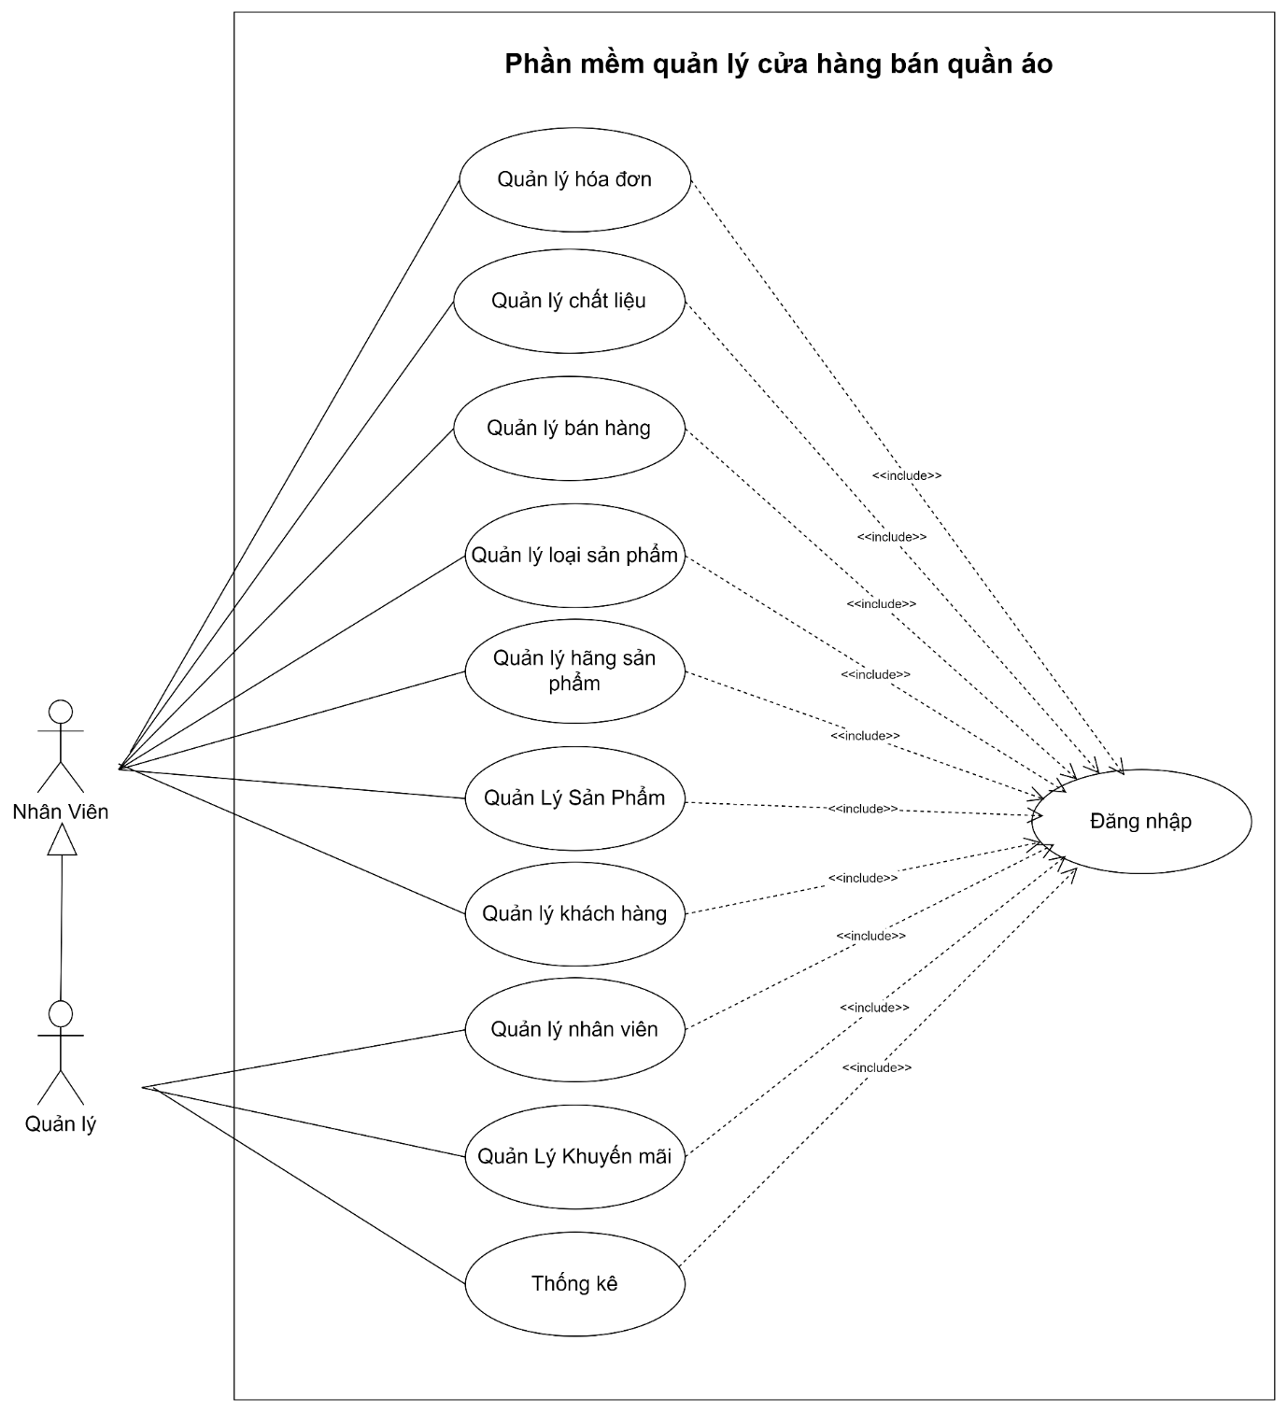

**1.2 Use Case chi tiết**

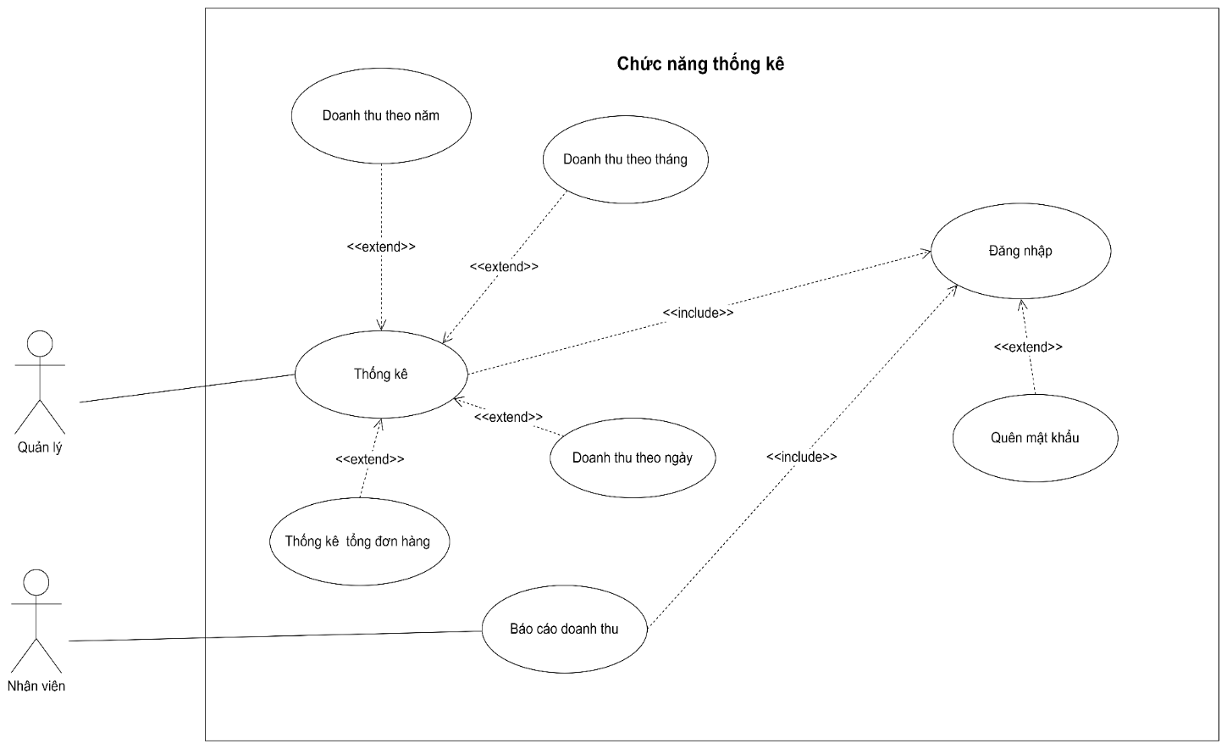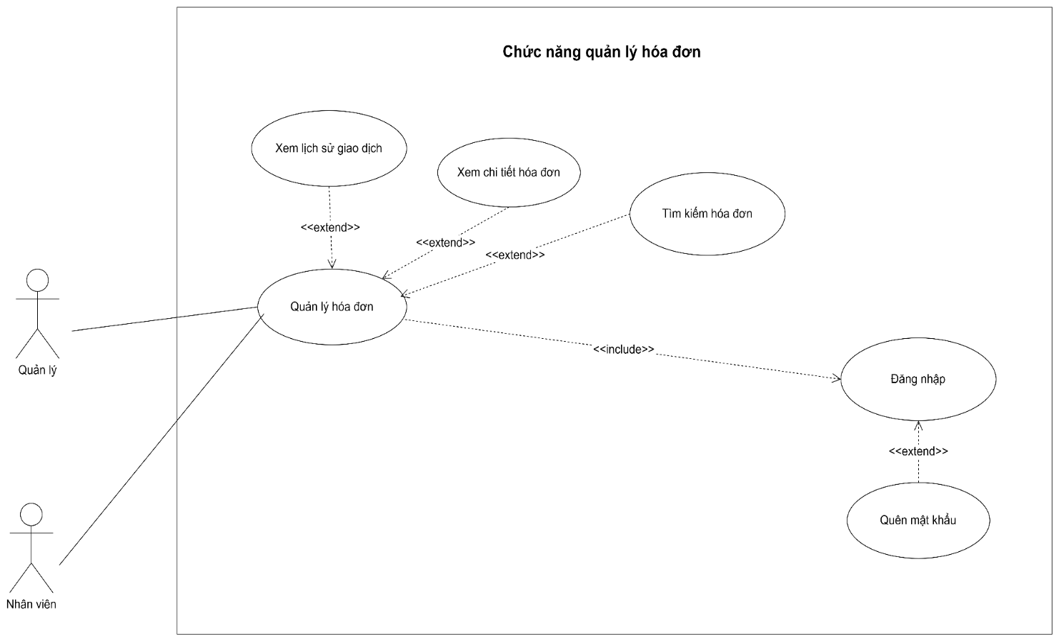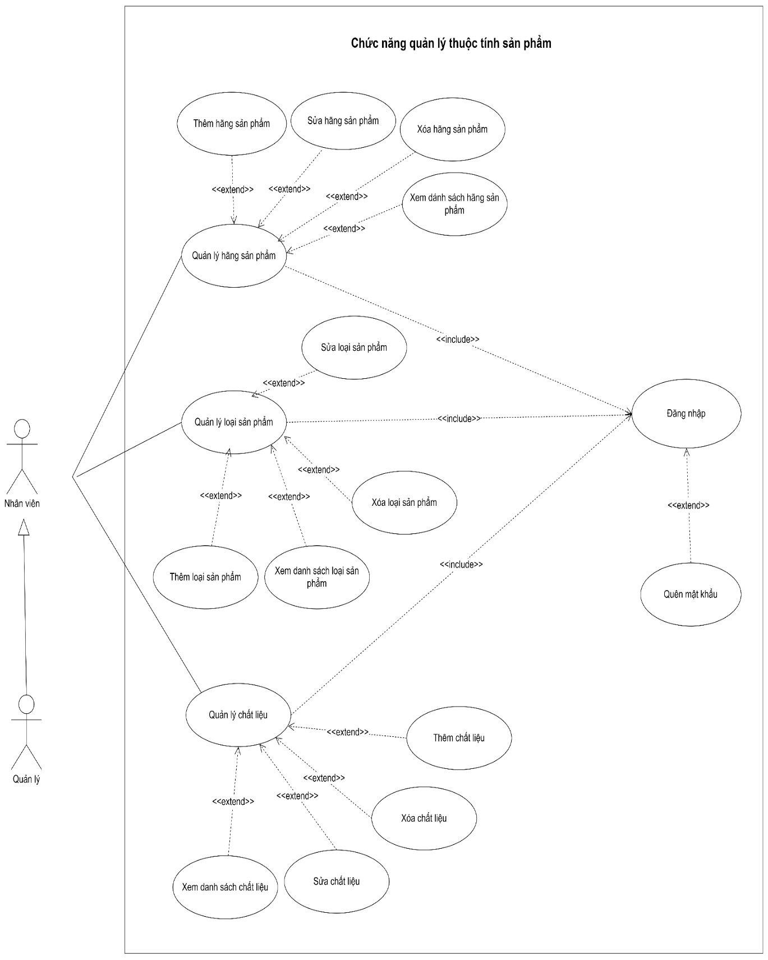

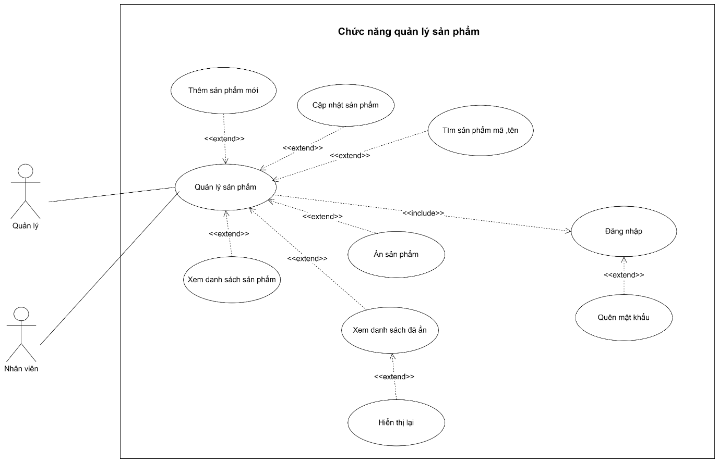

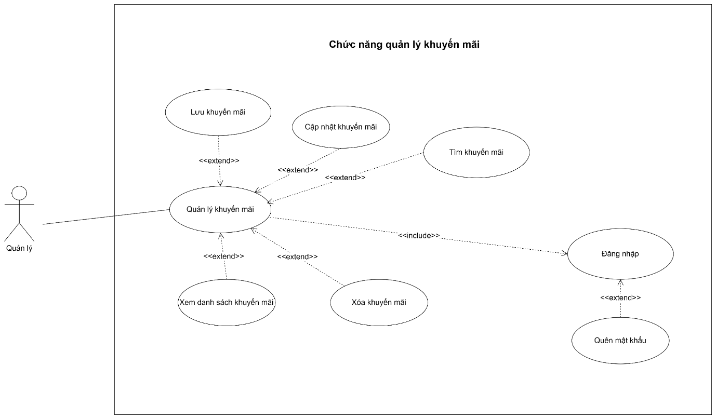

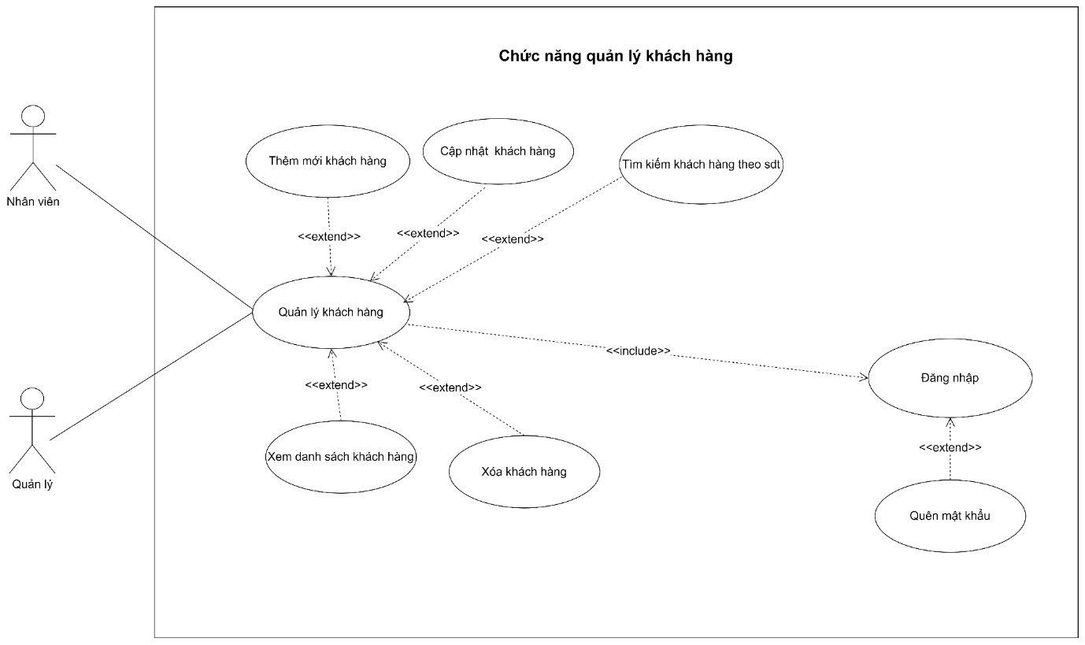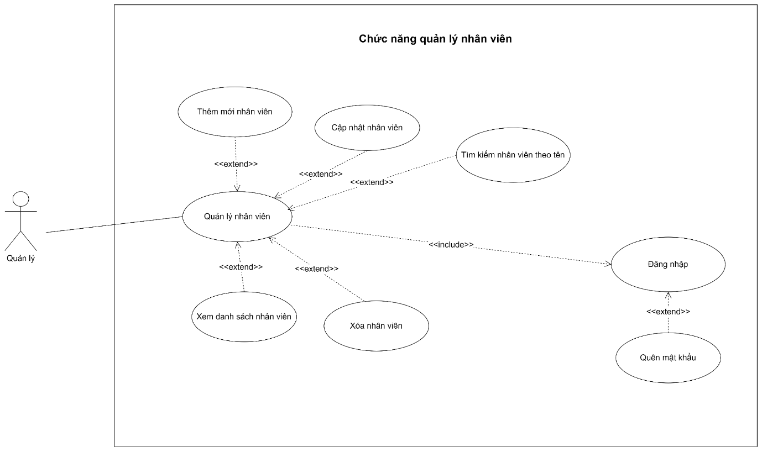

# III. DATABASE

## 1. ERD

**1.1 ERD mức 0:**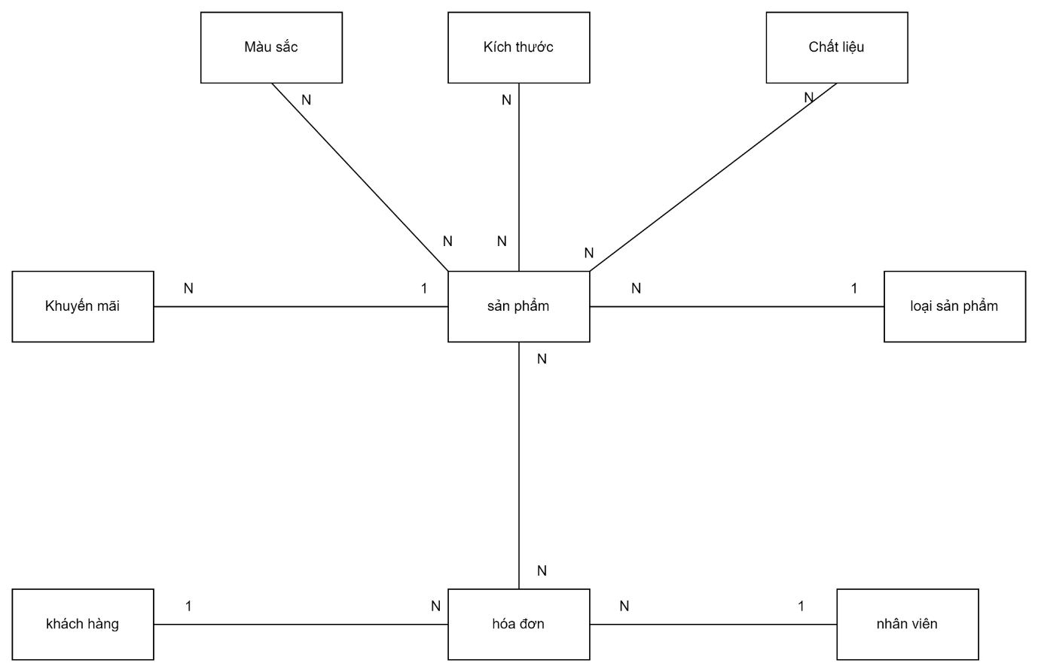

**1.2 ERD mức 1:**

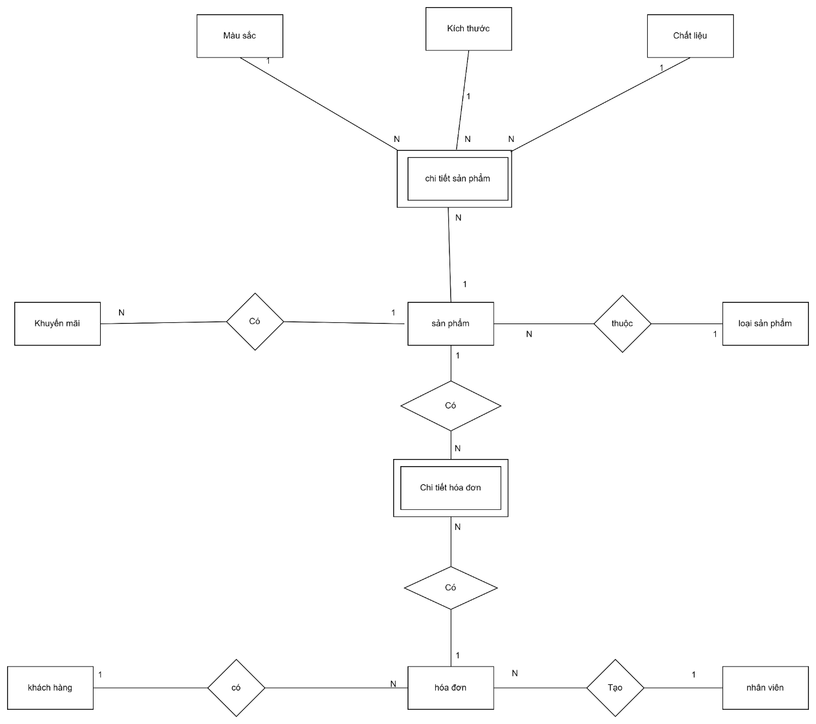

### 1.3 ERD mức 2:

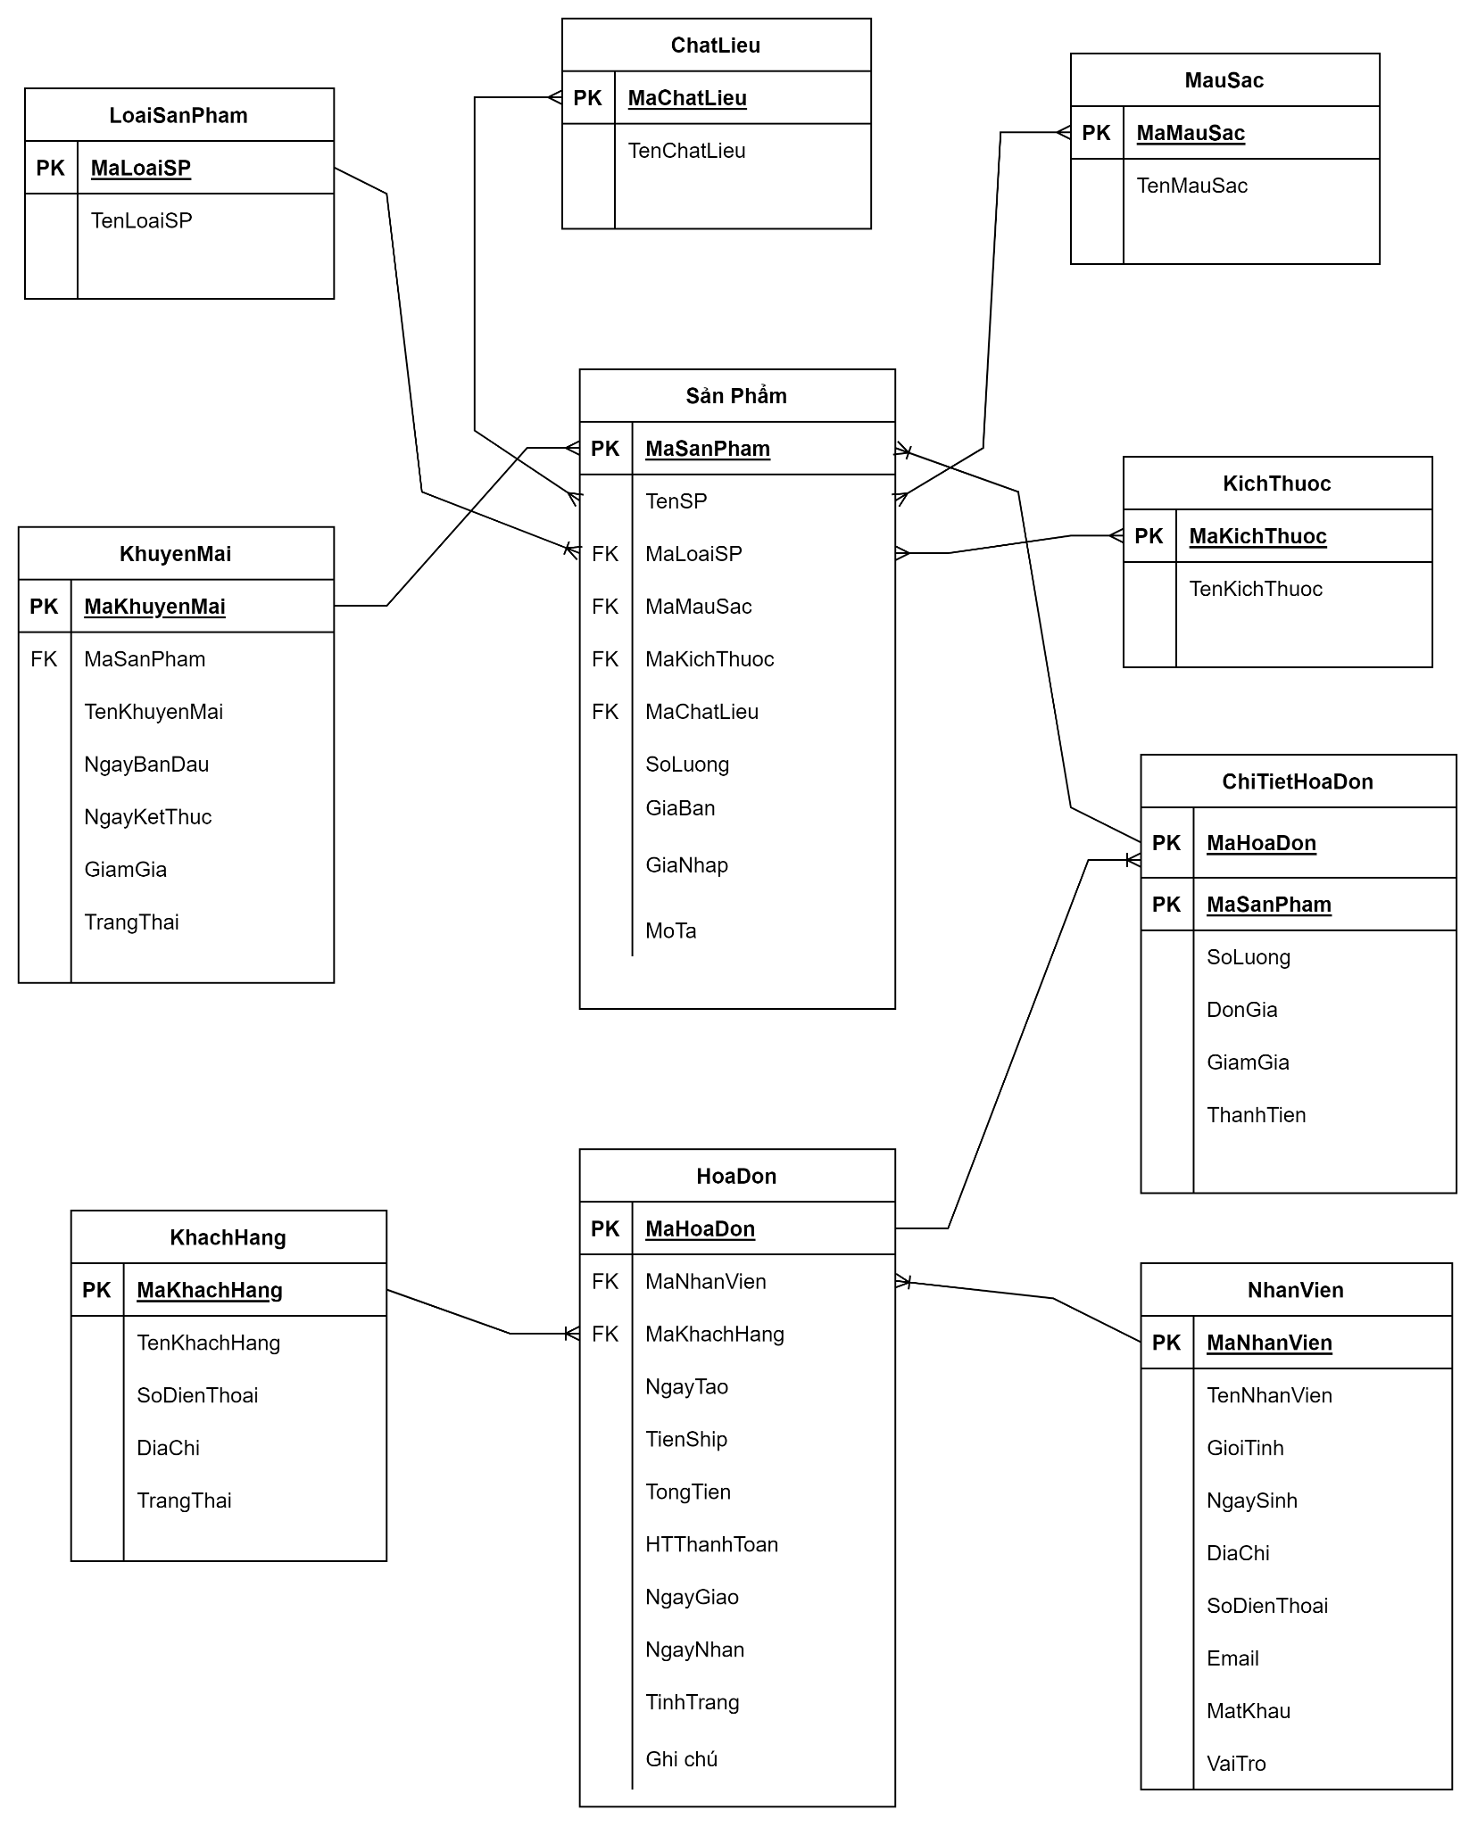

## 2 Activity diagram

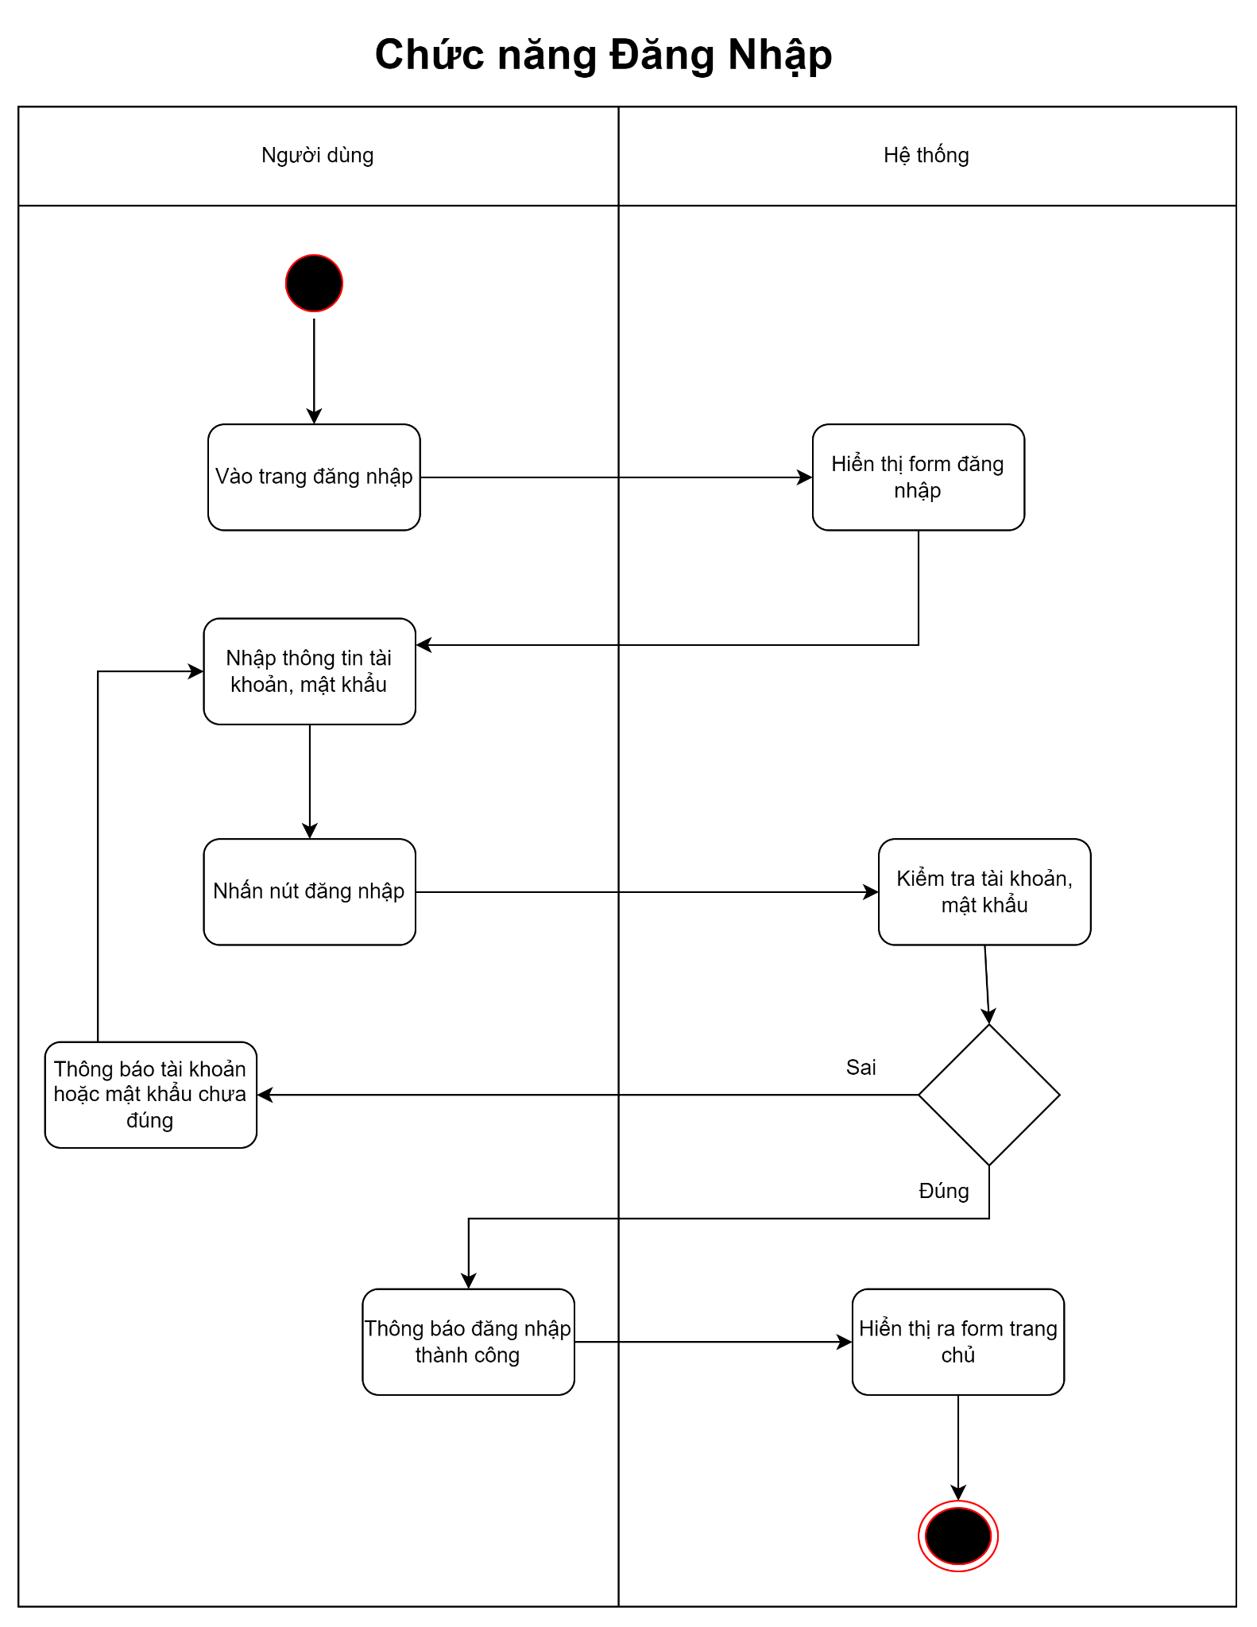

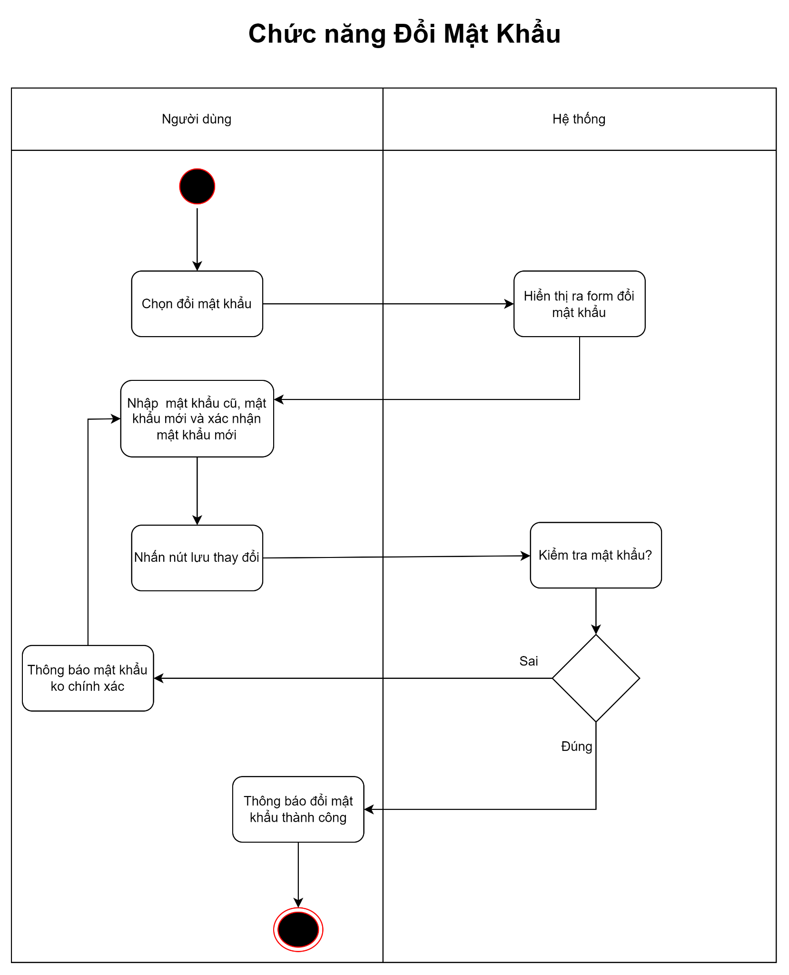

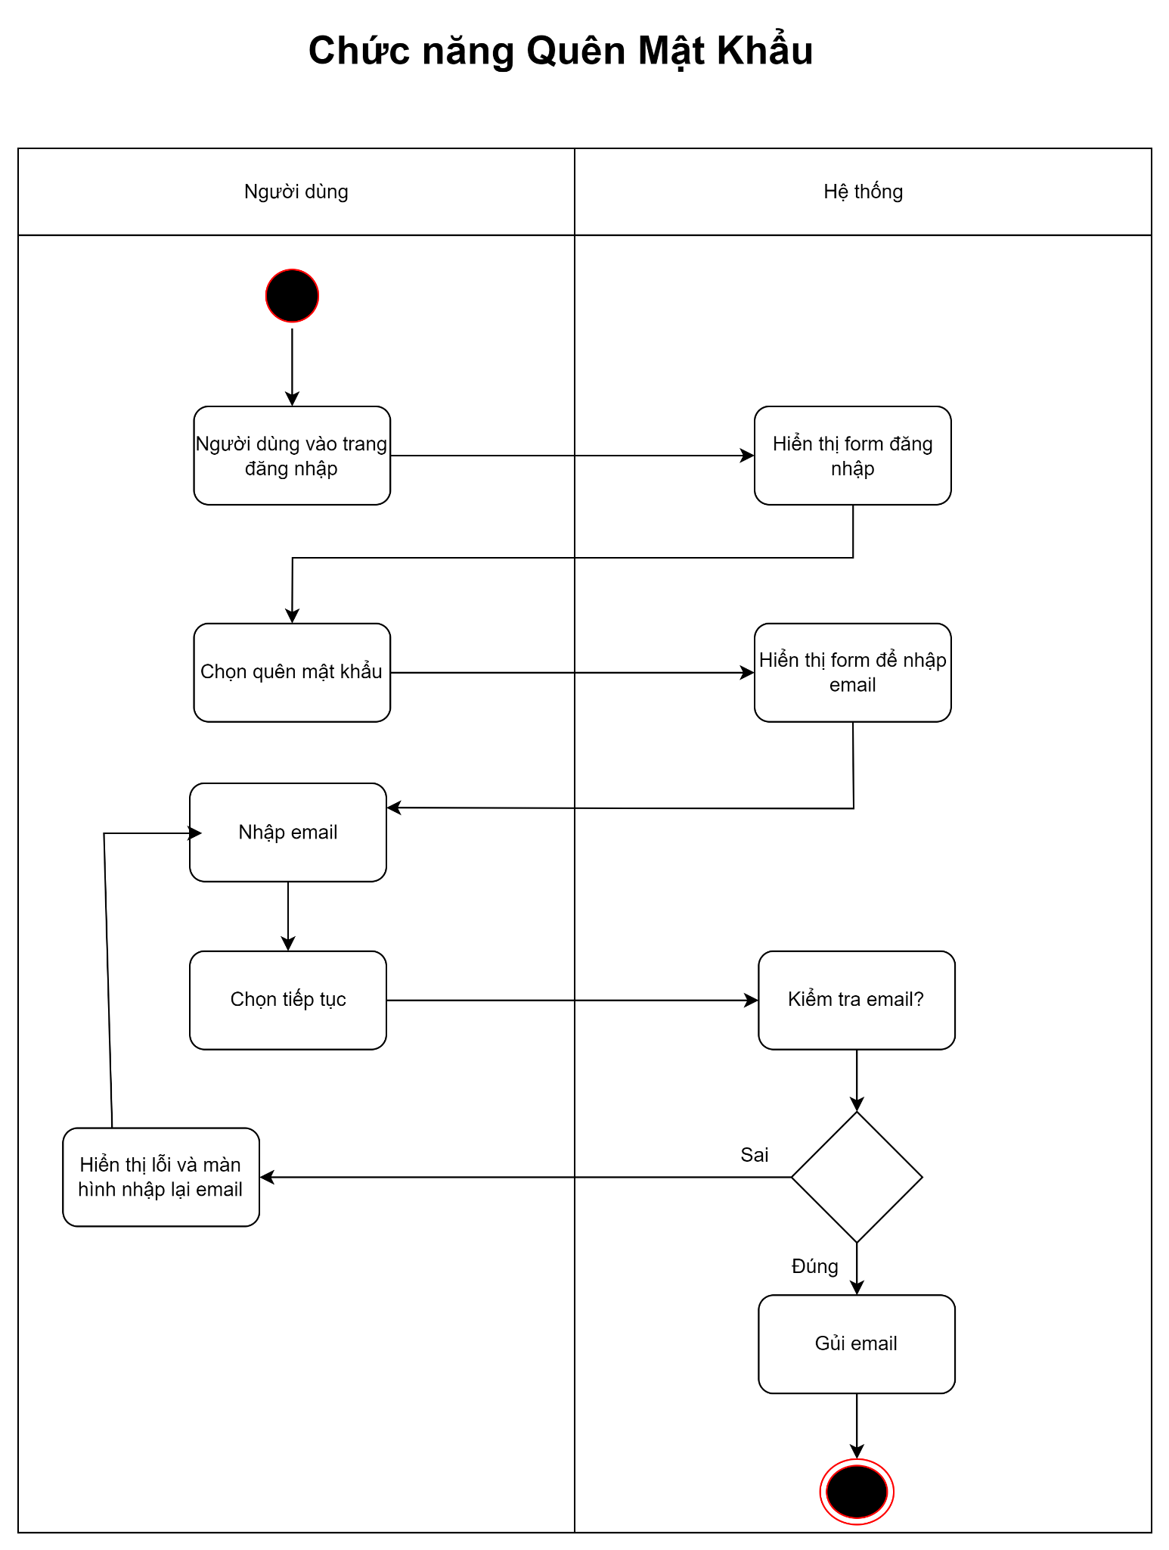

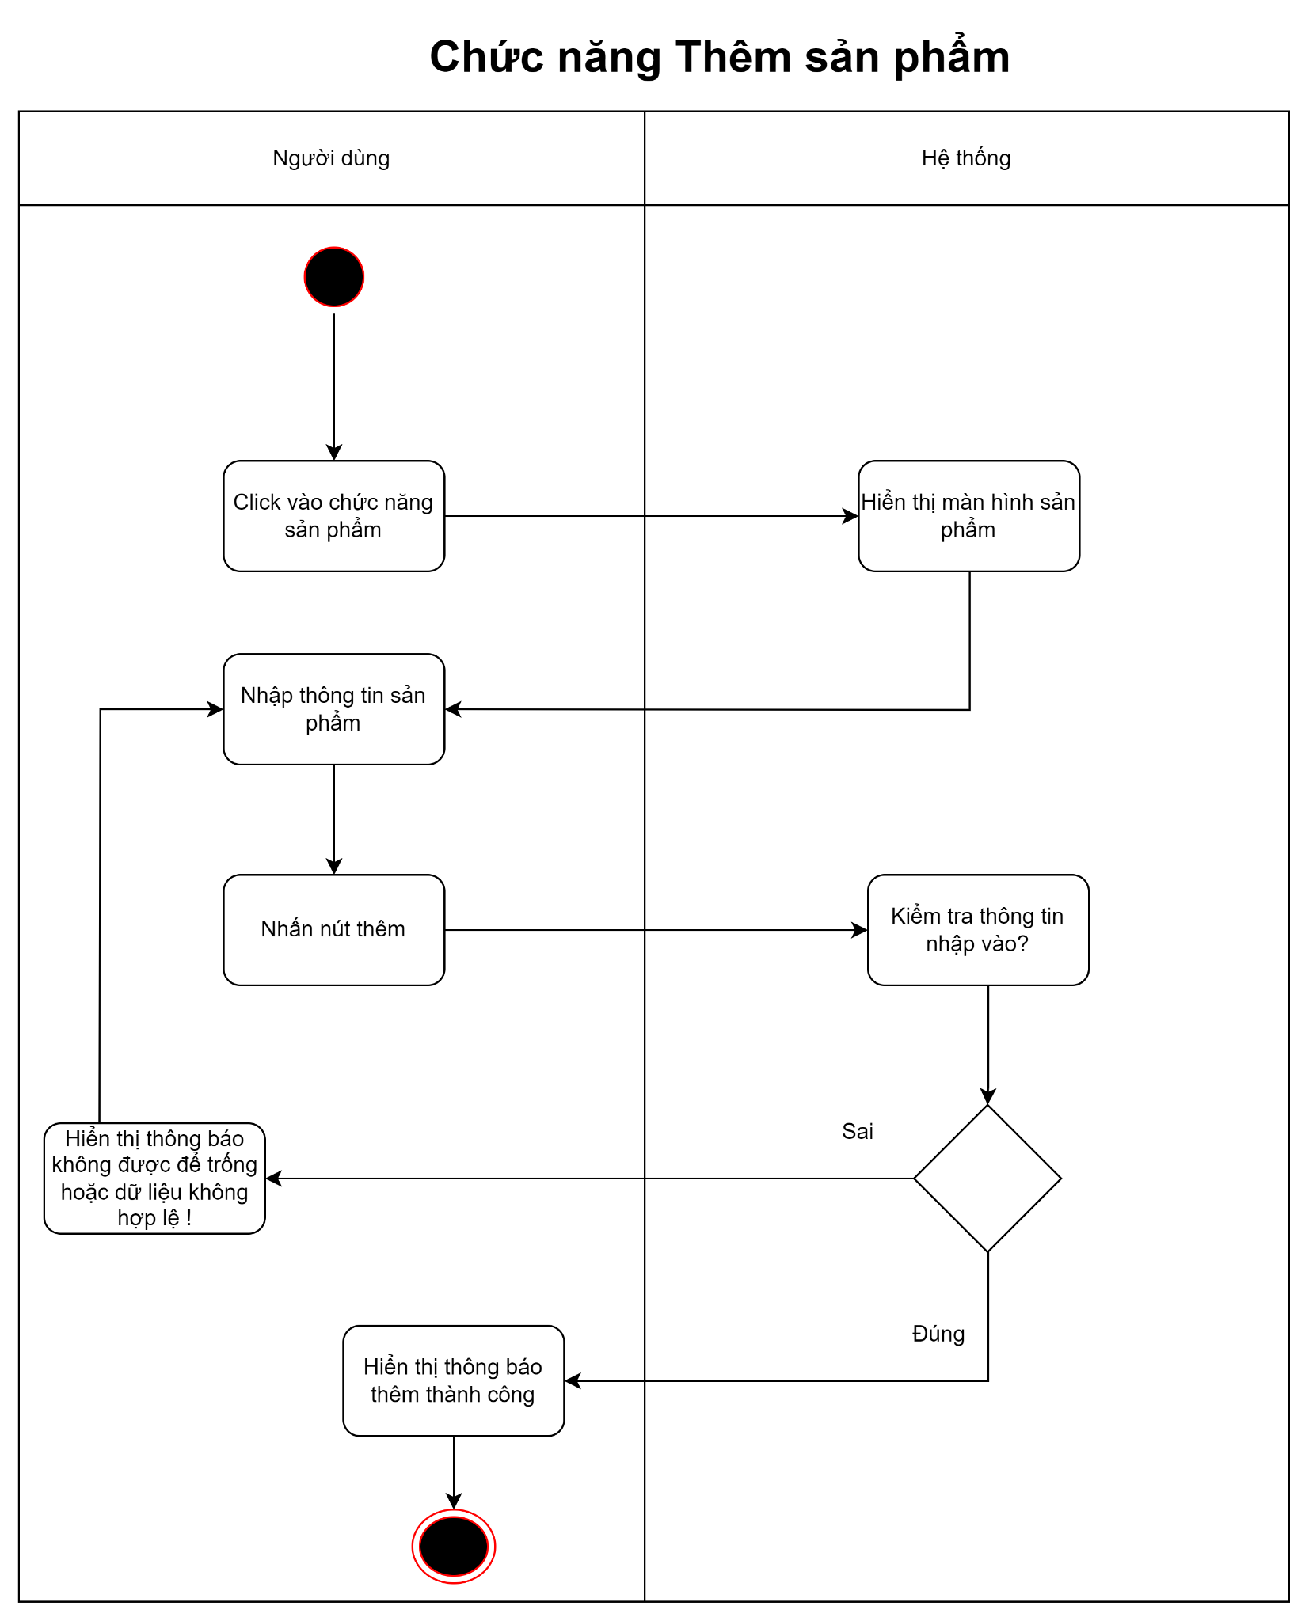

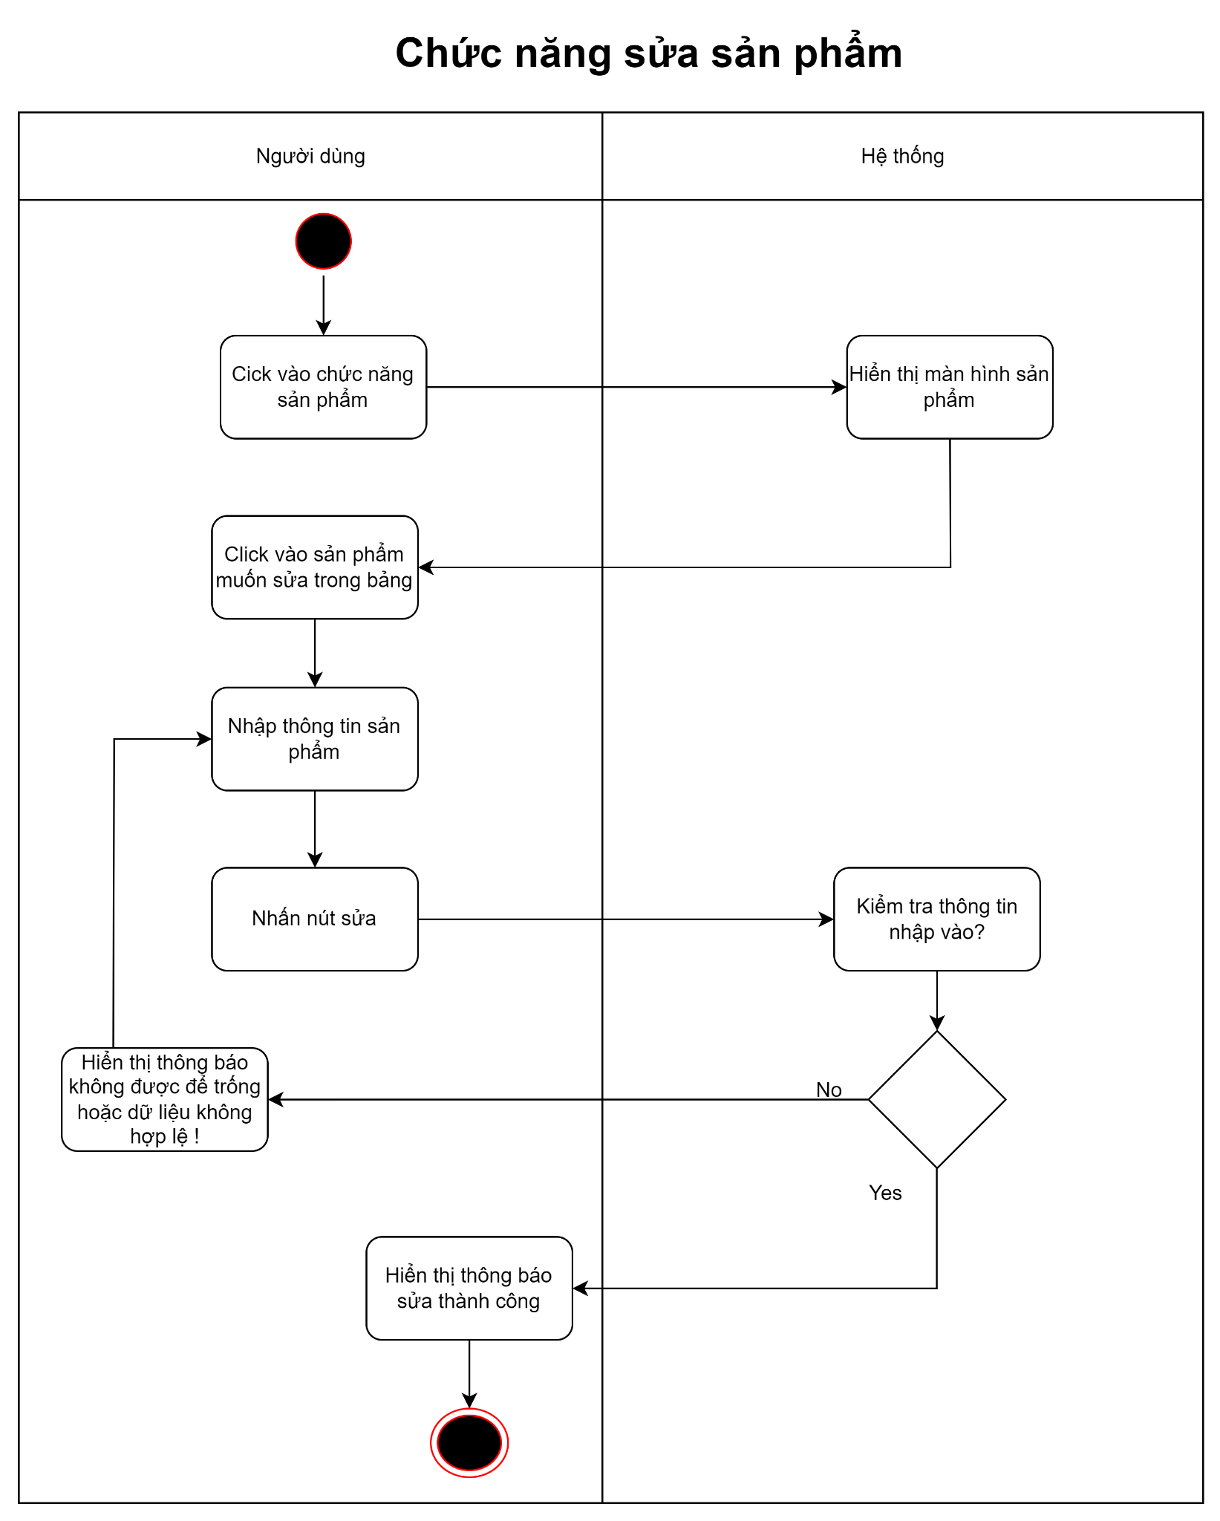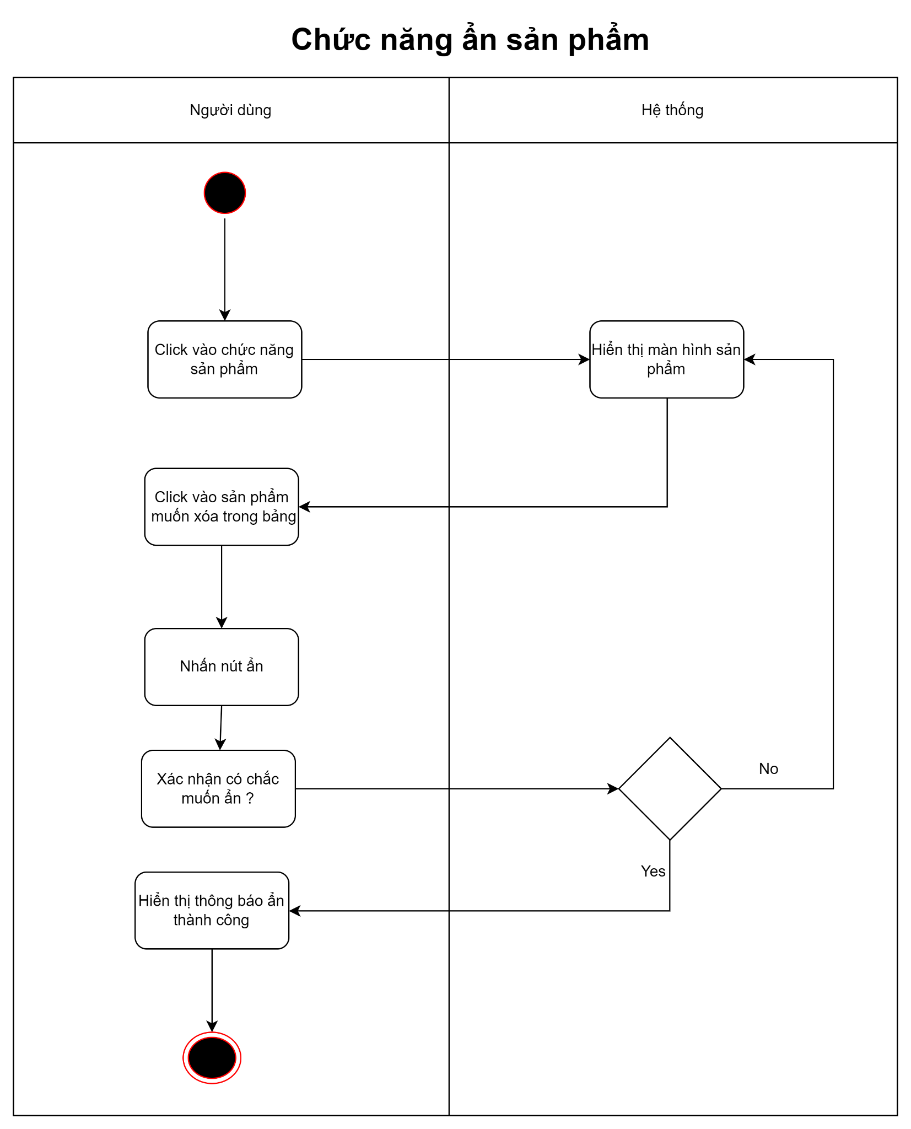

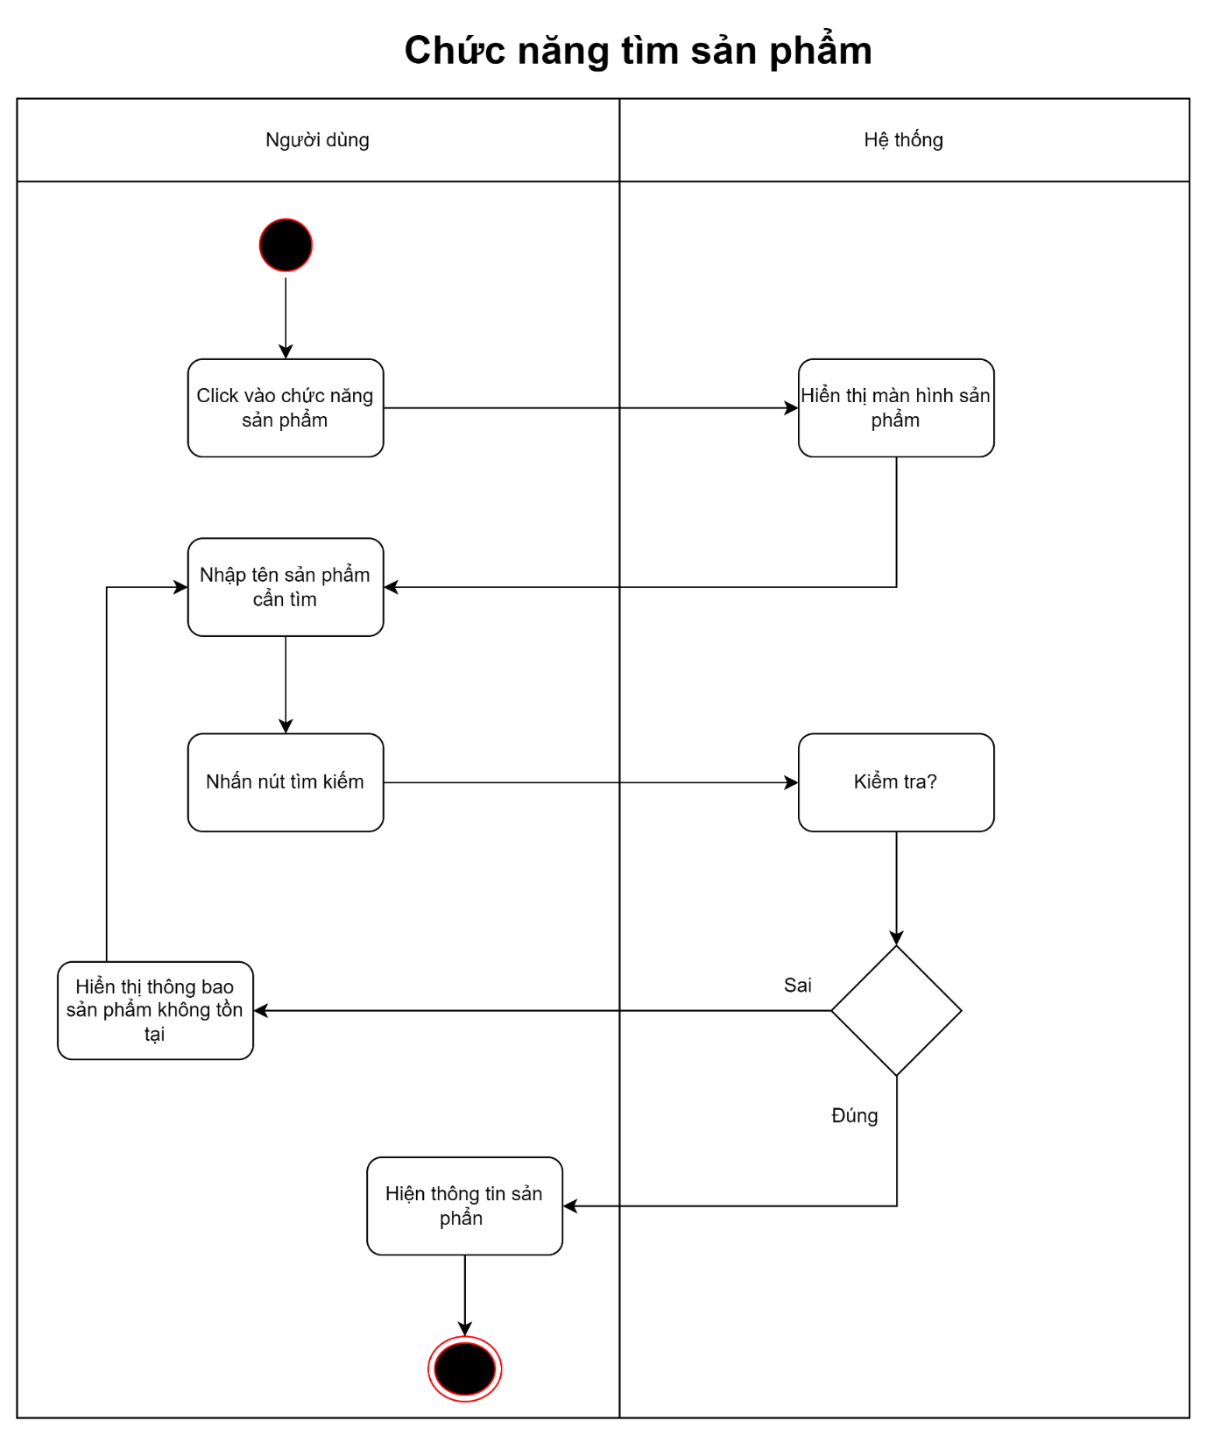

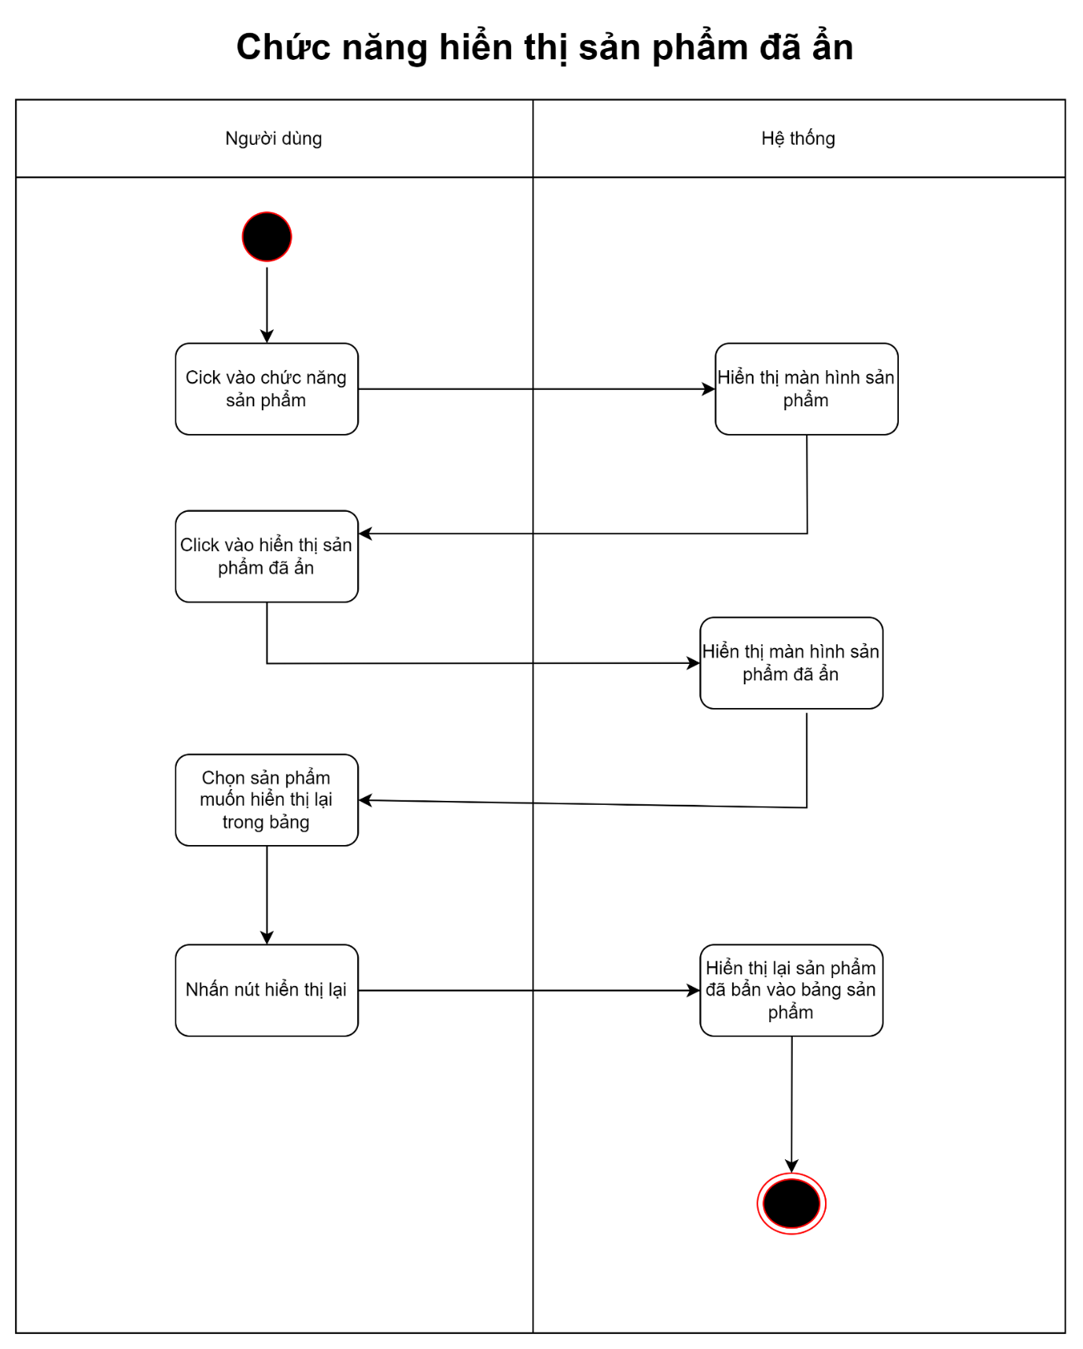

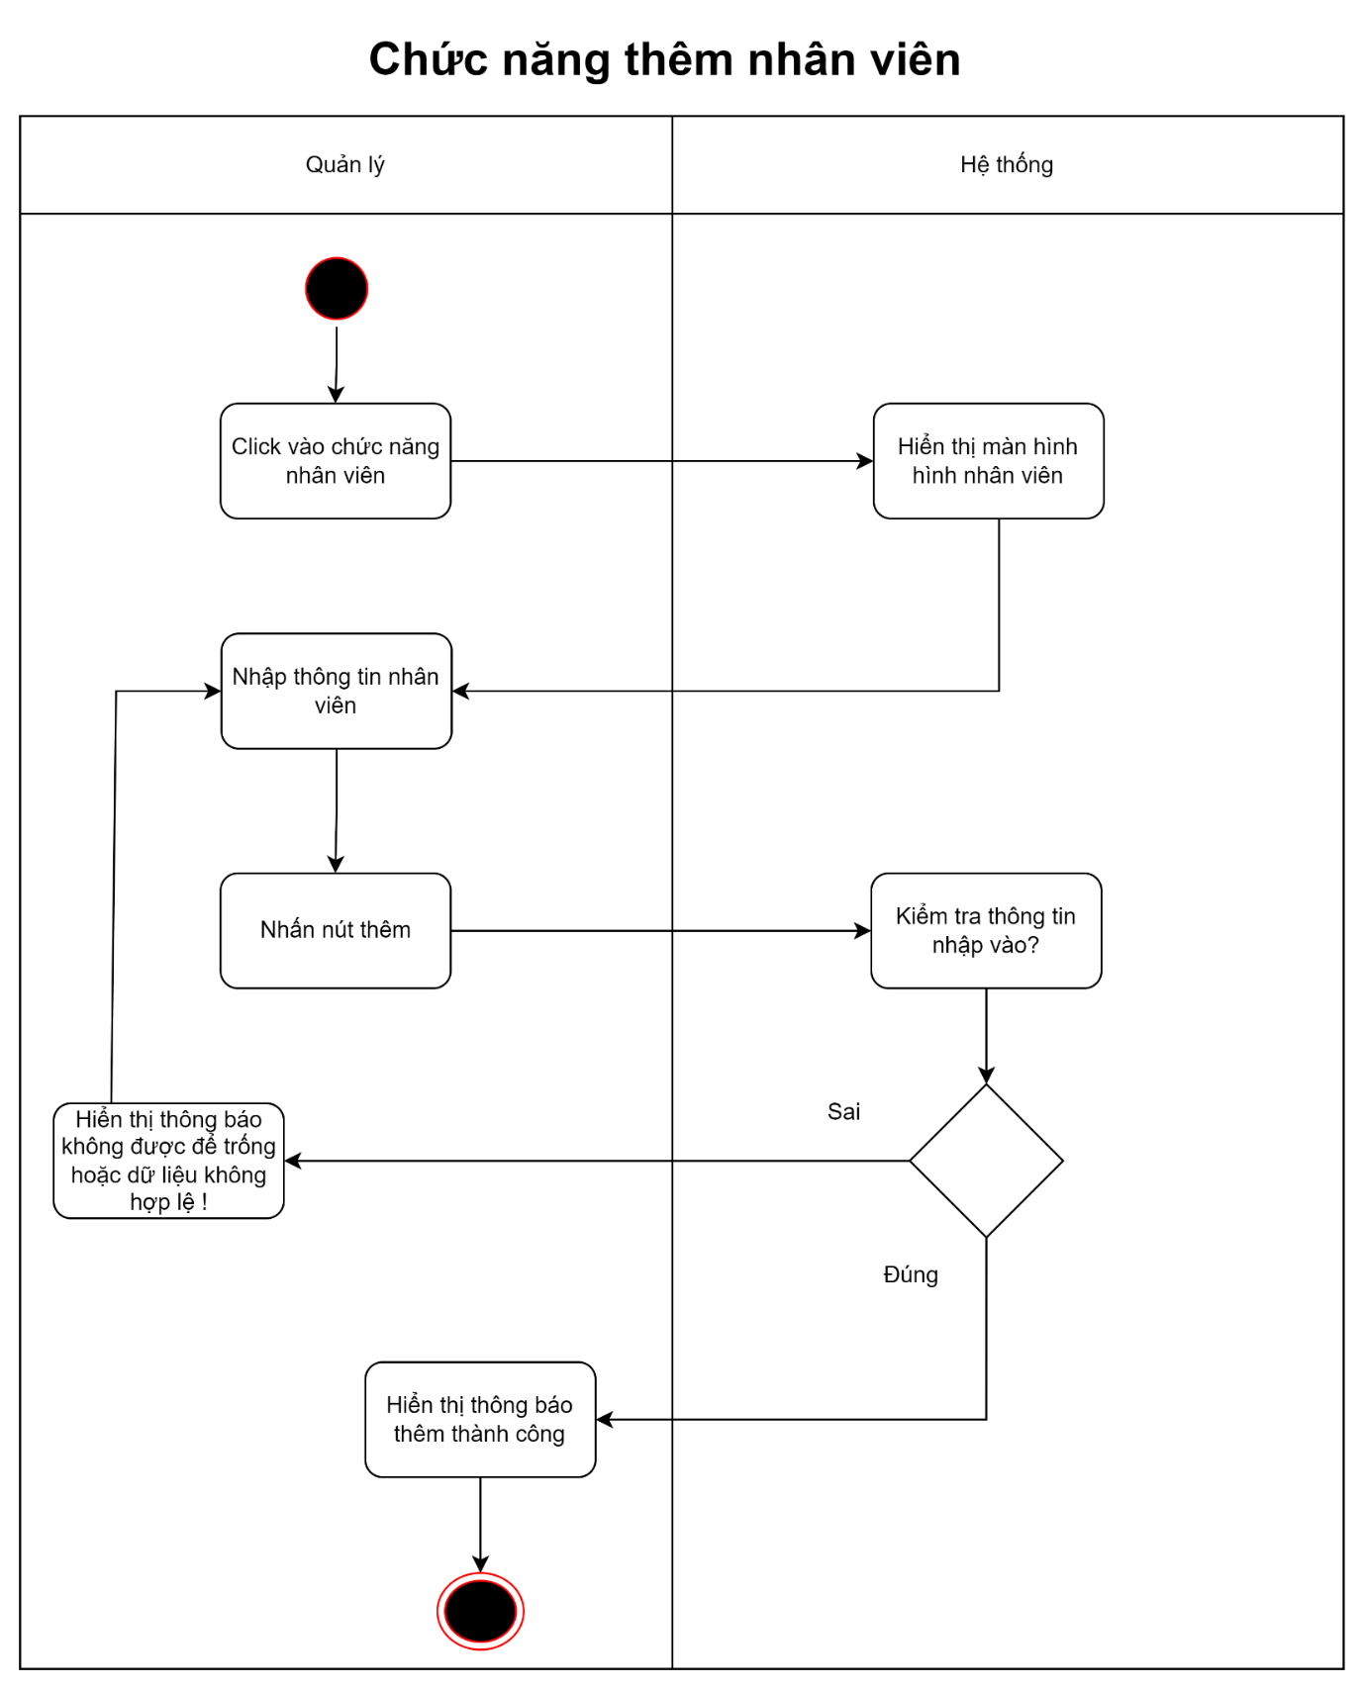

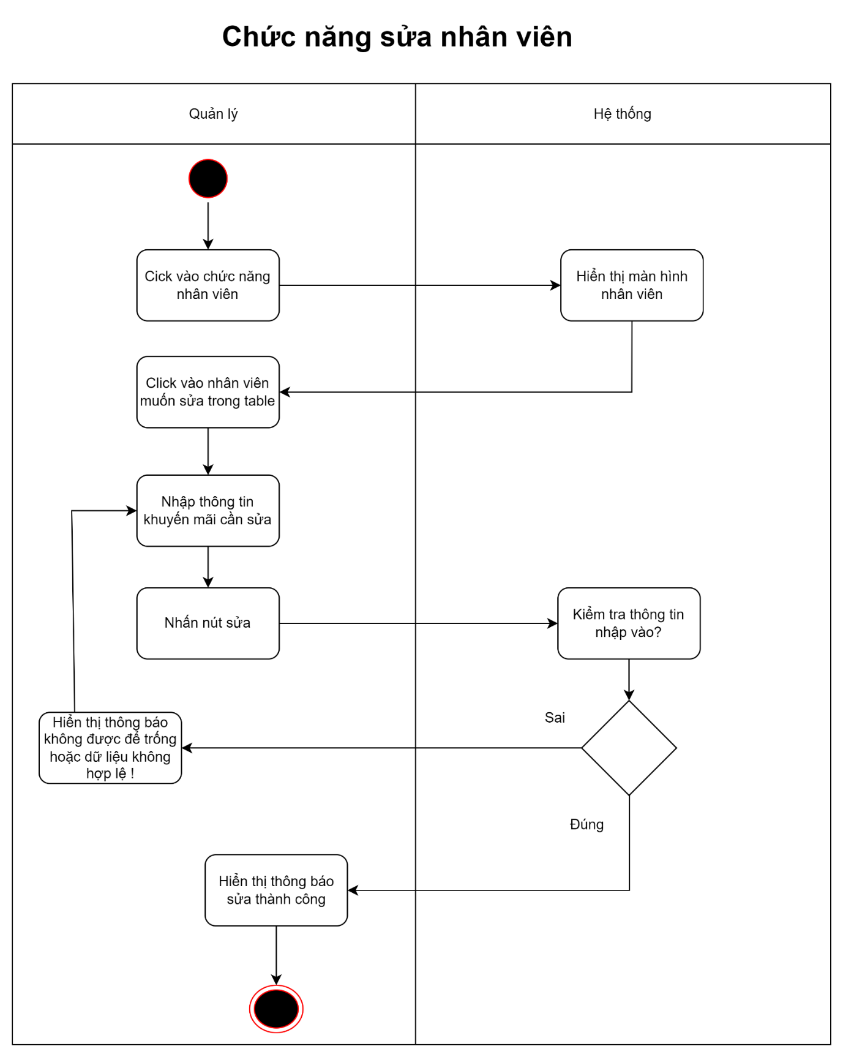

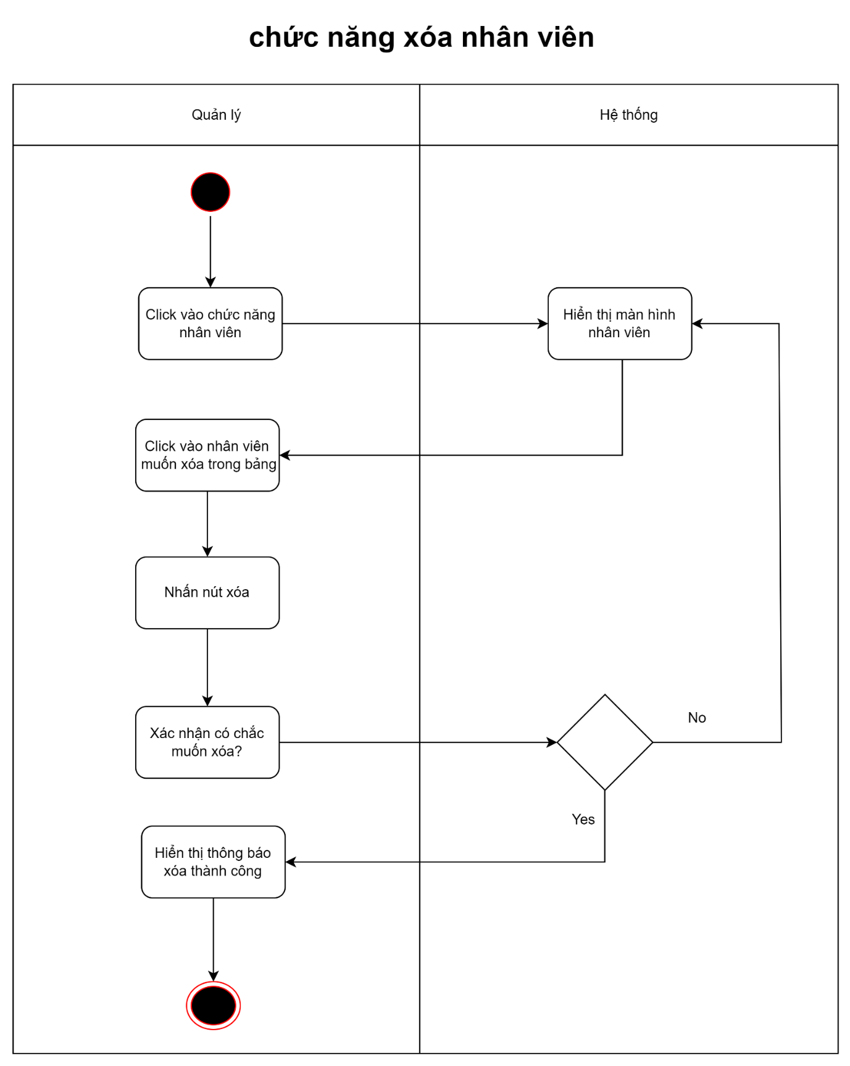

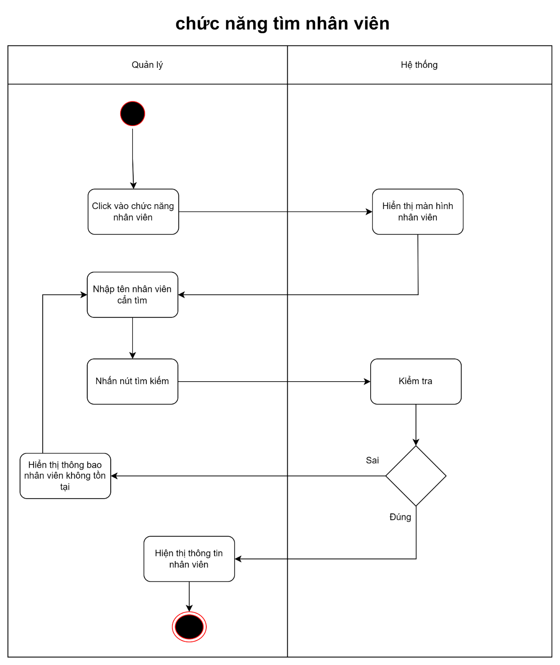

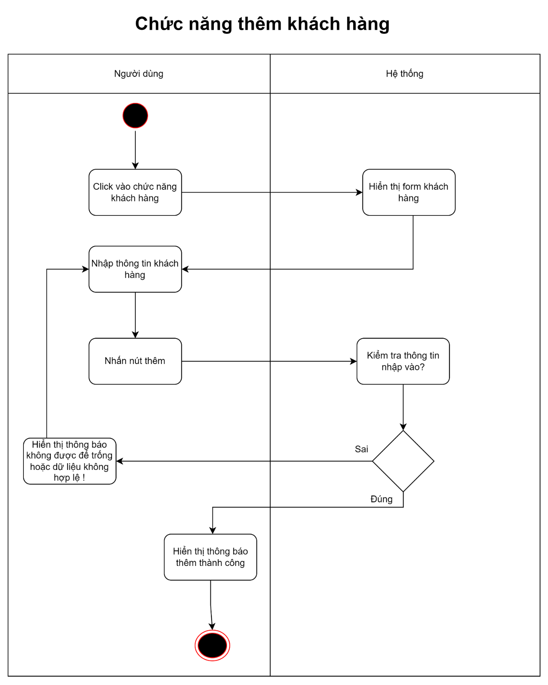

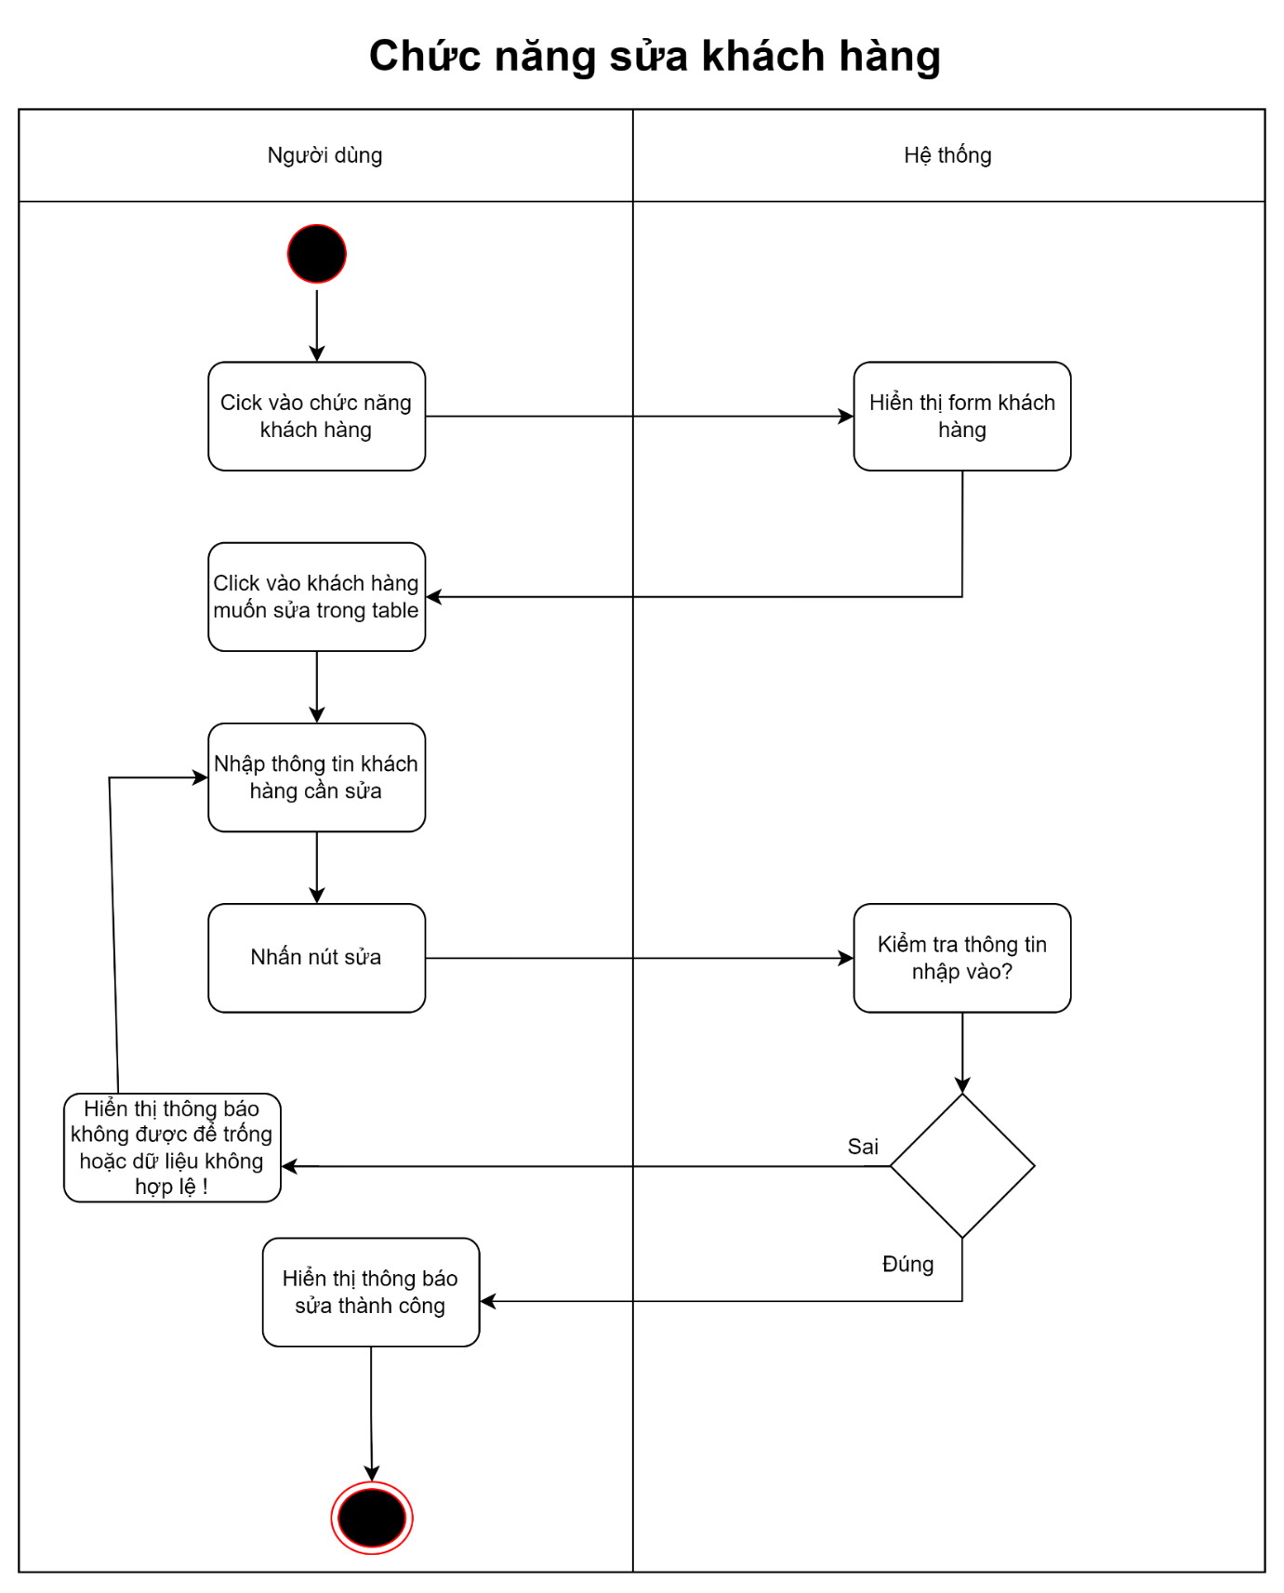

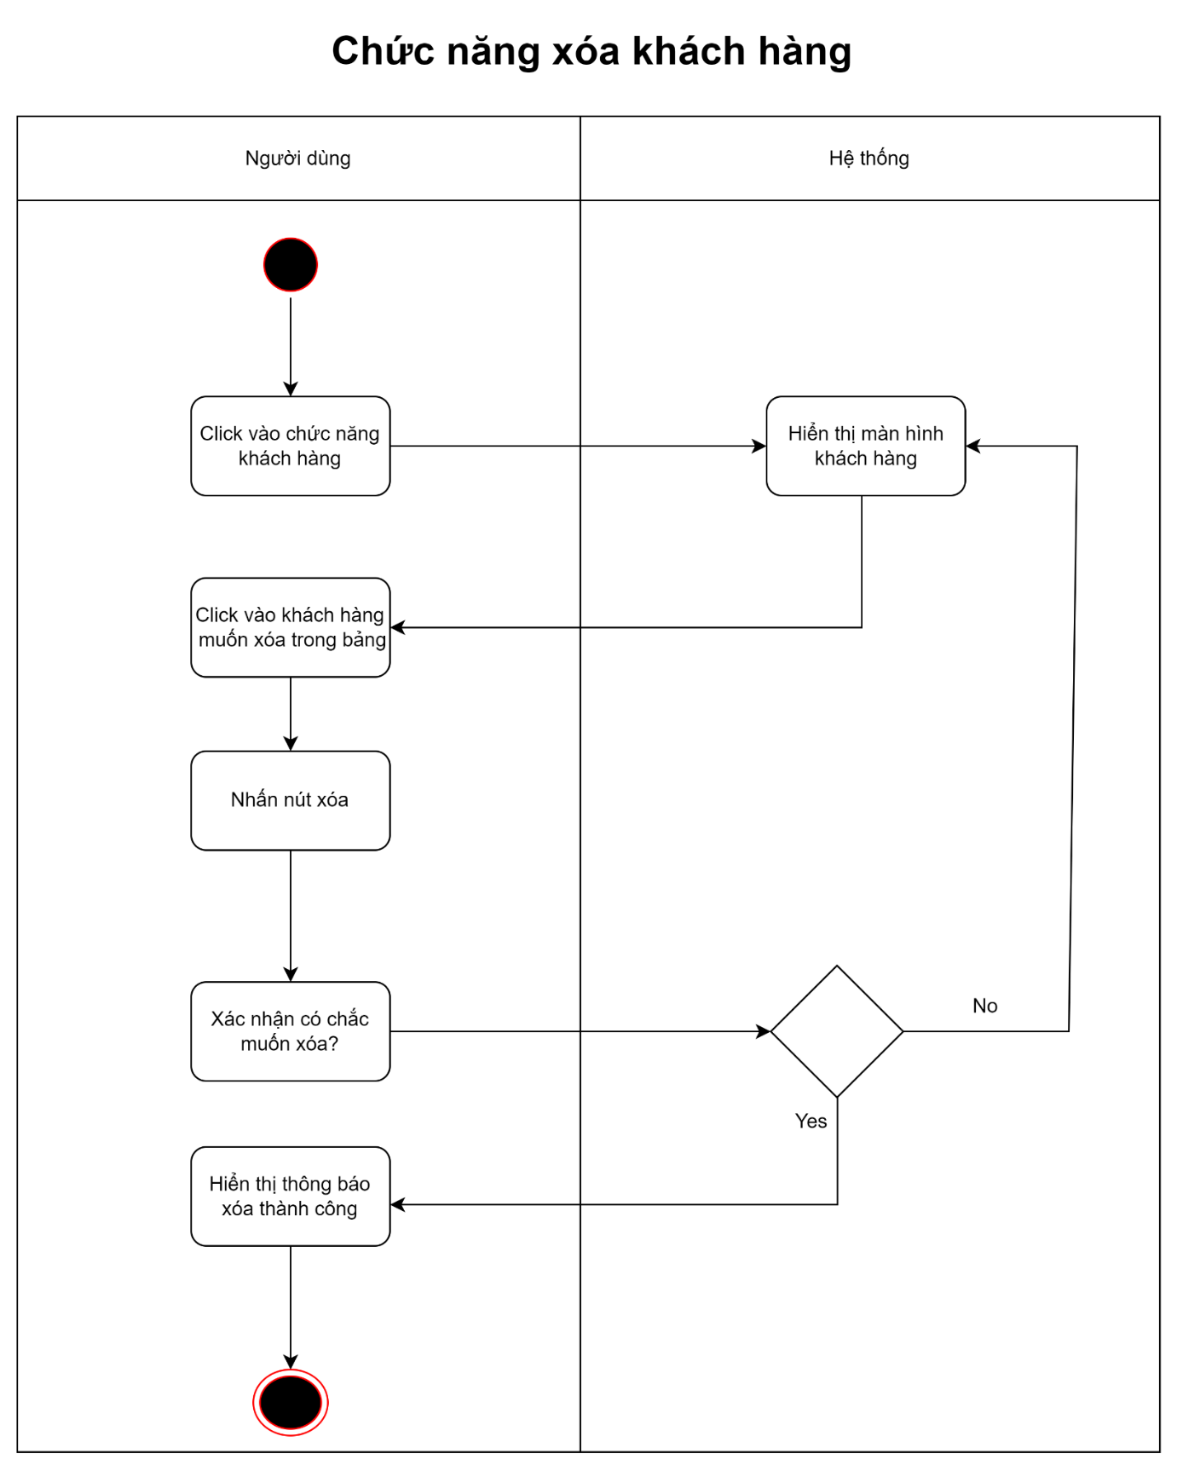

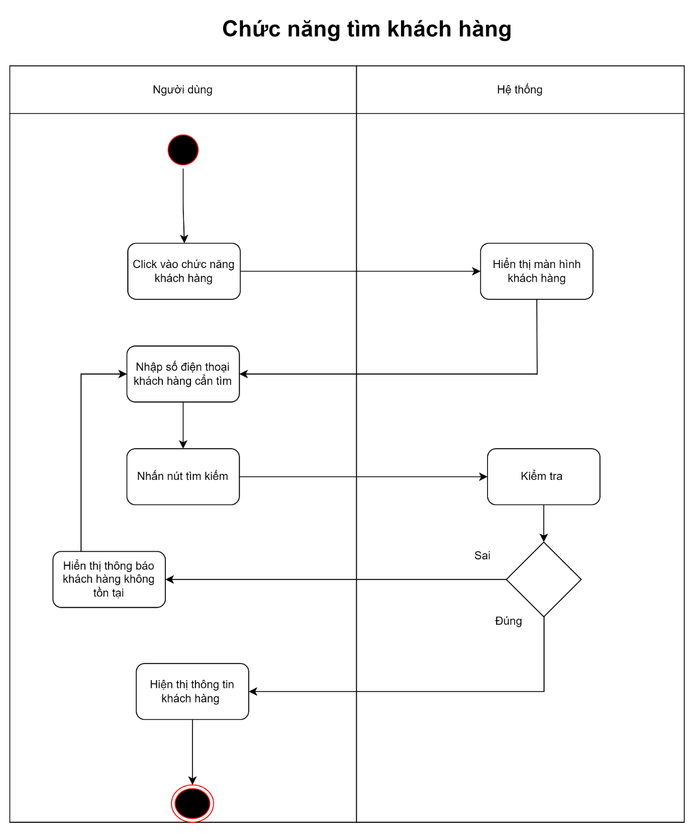

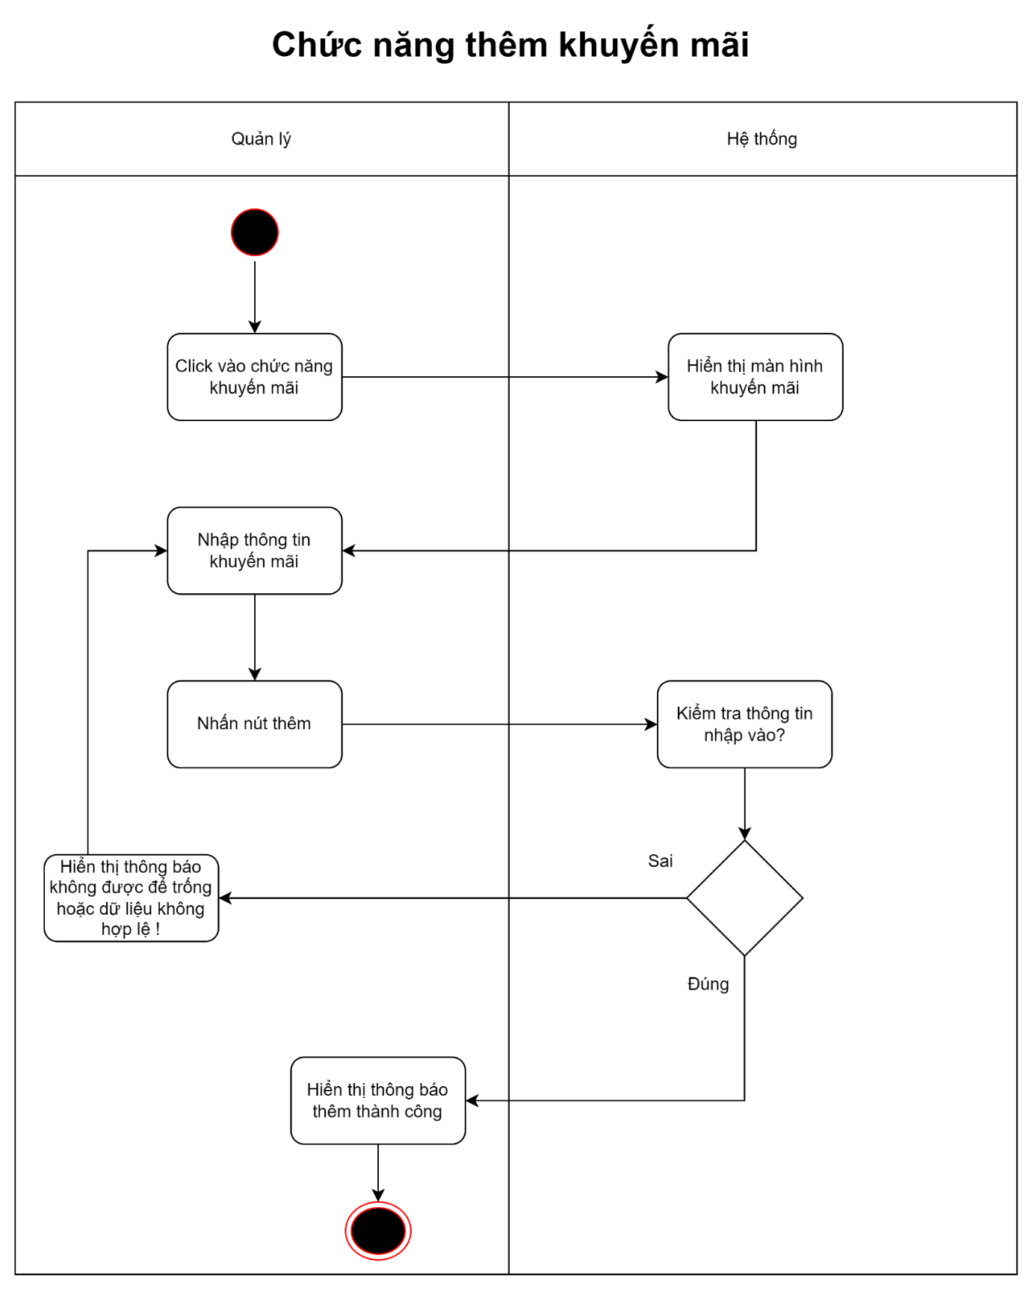

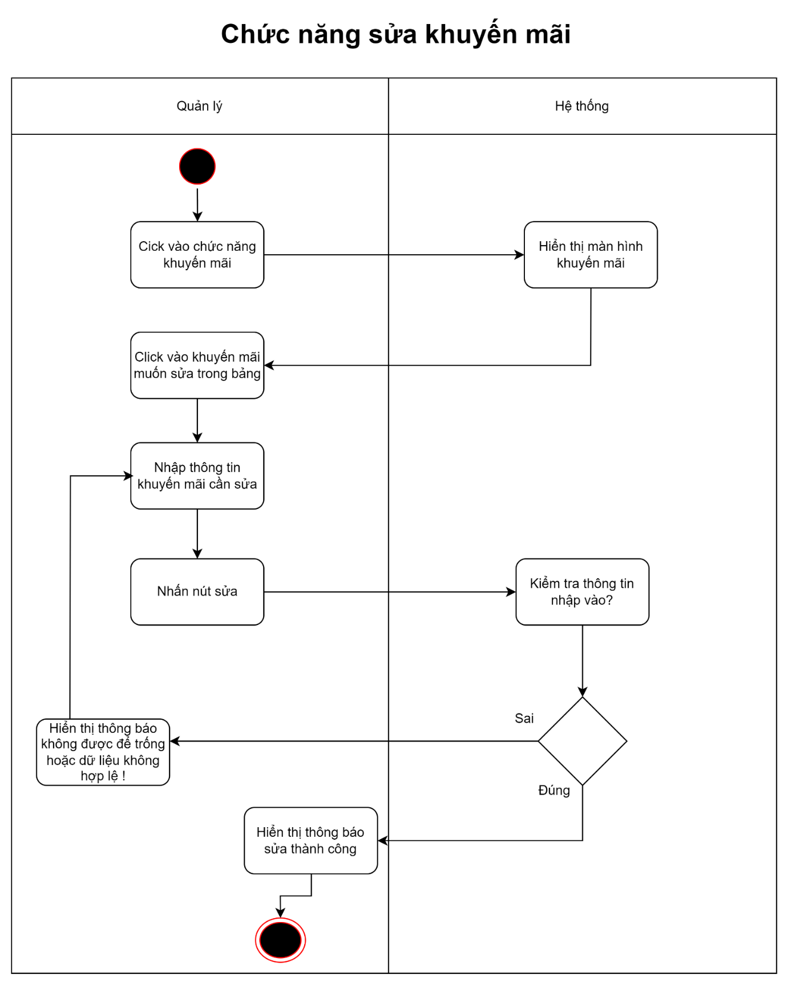

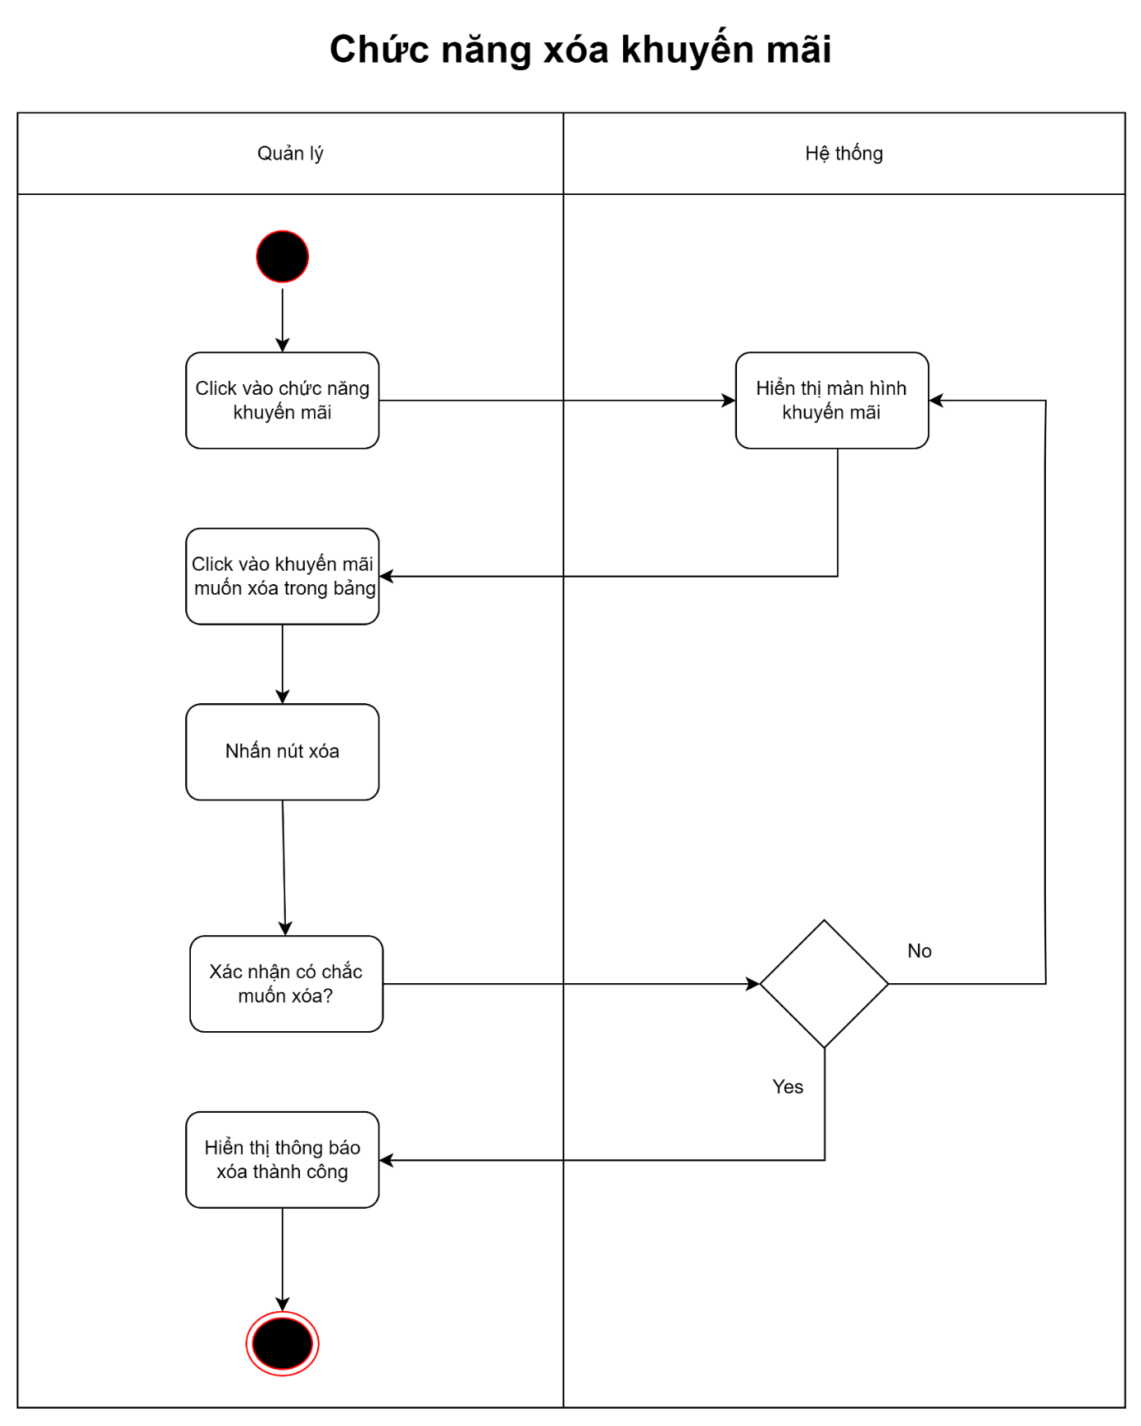

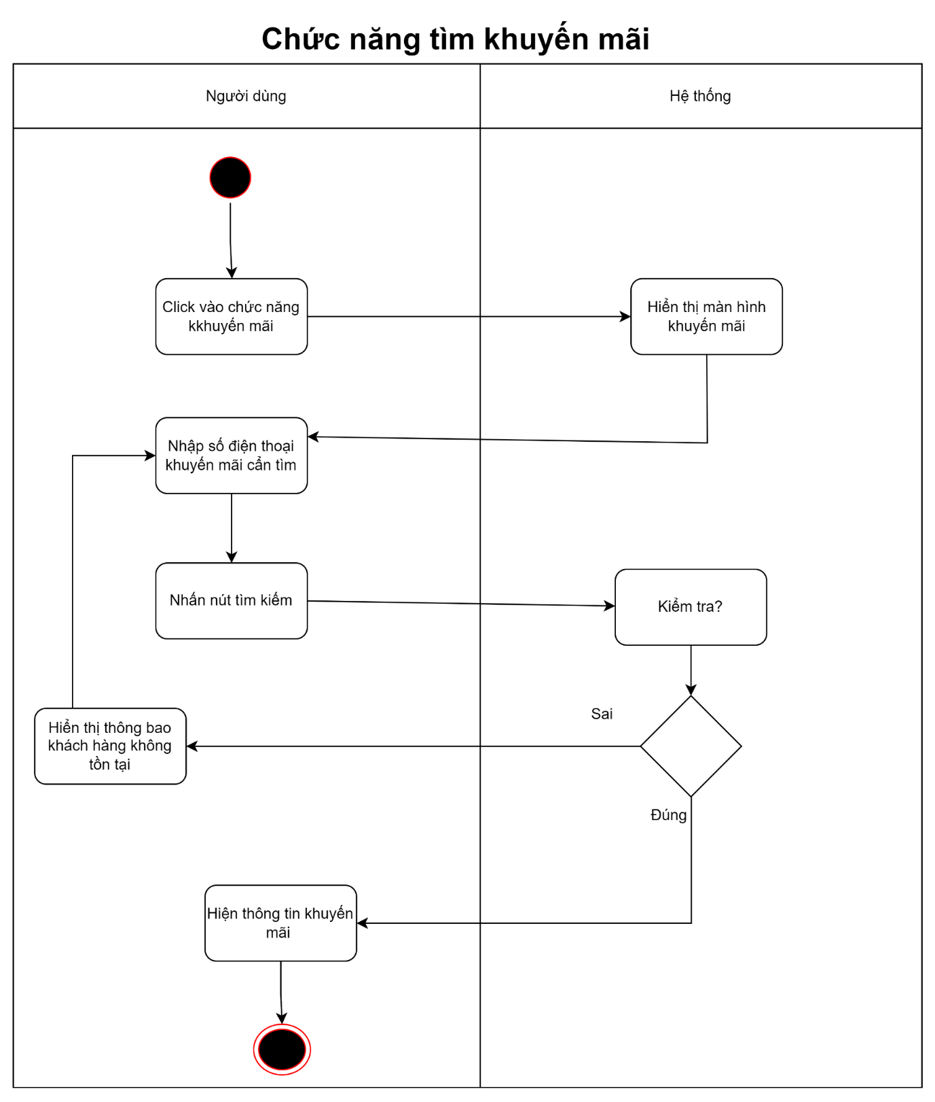

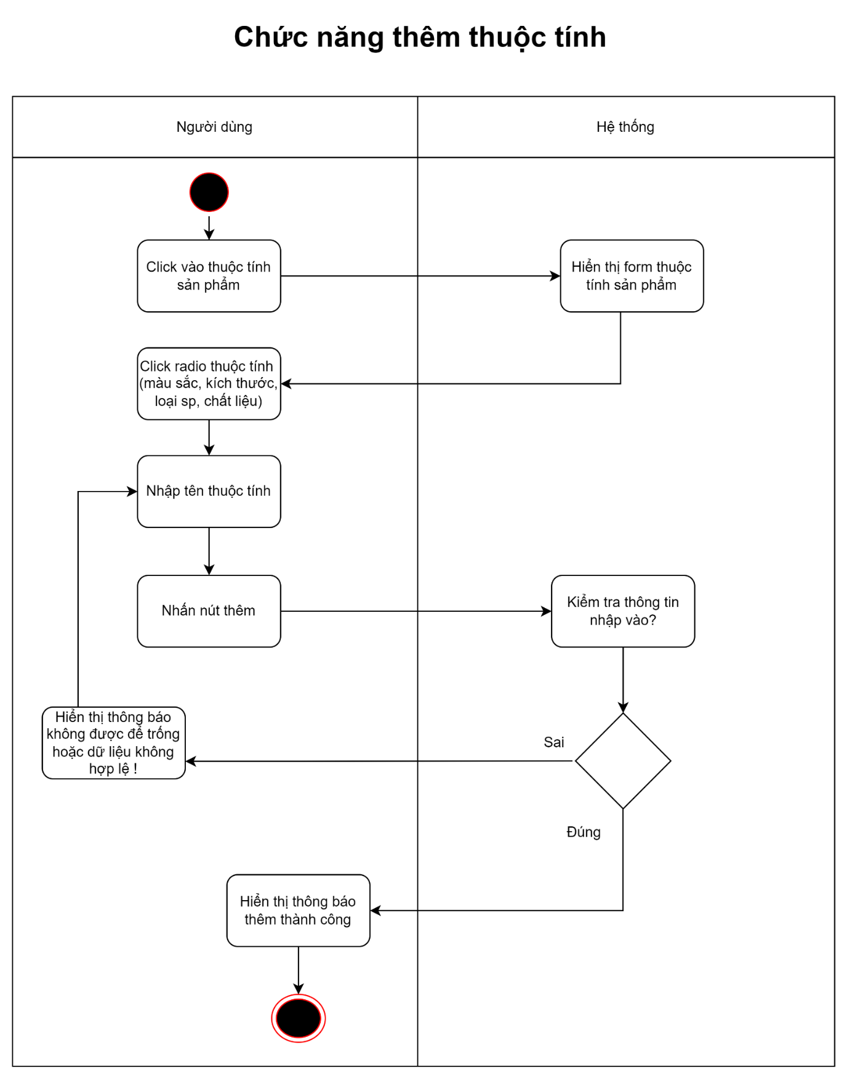

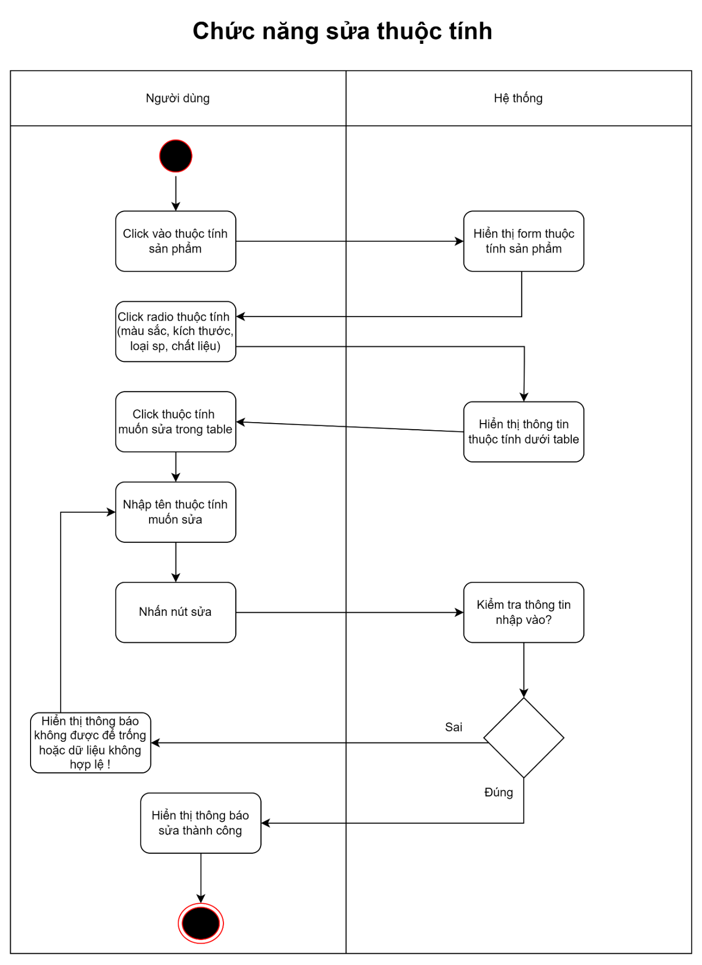

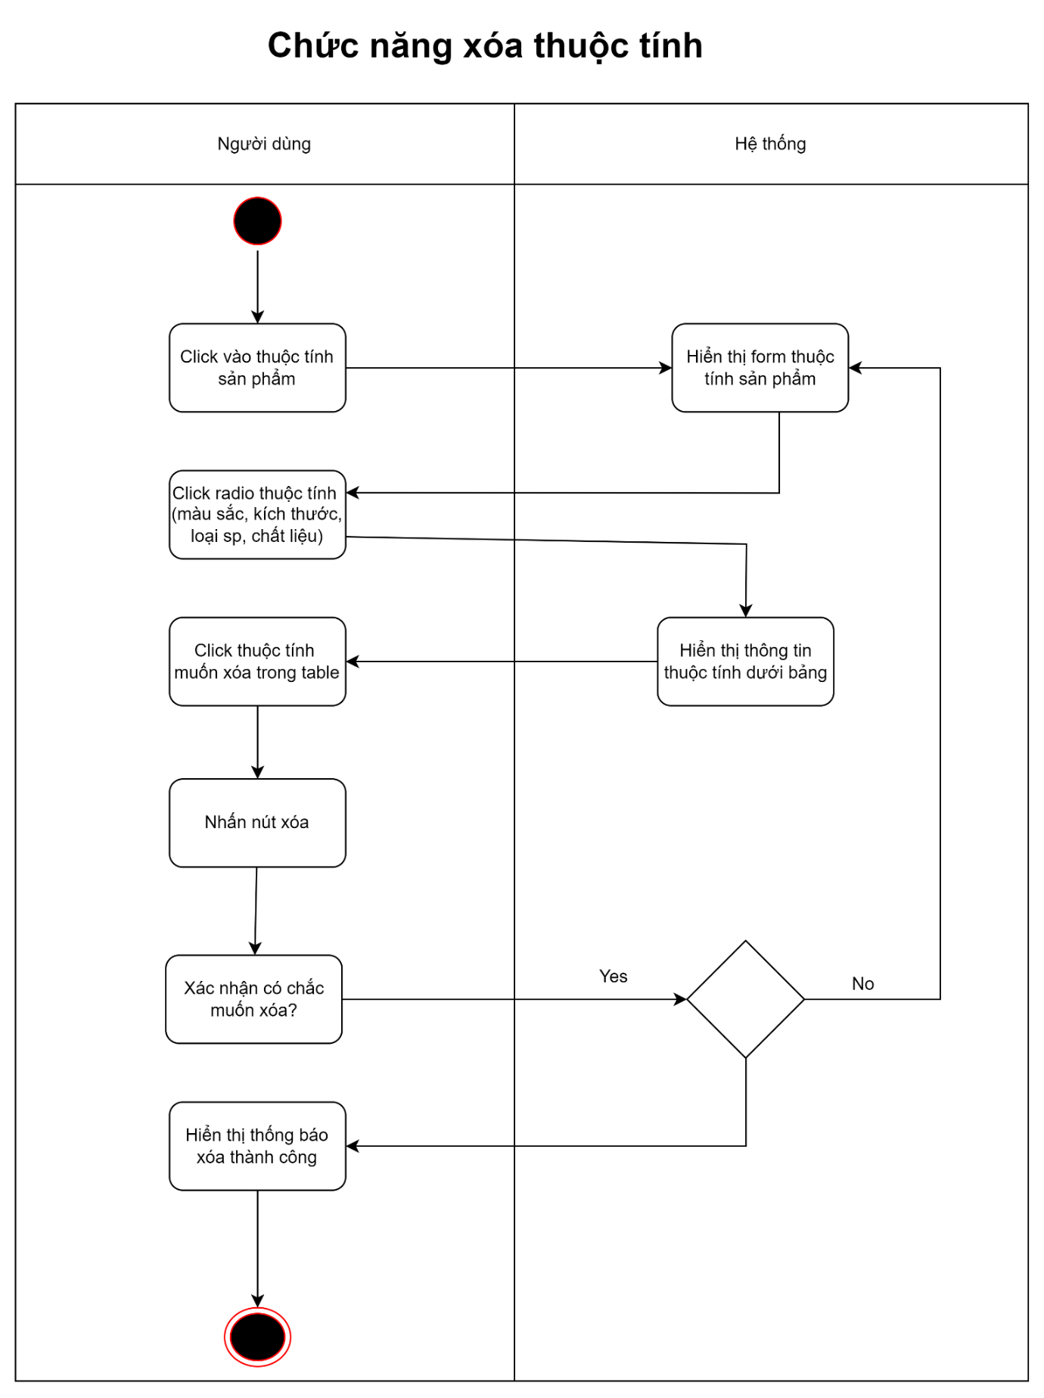

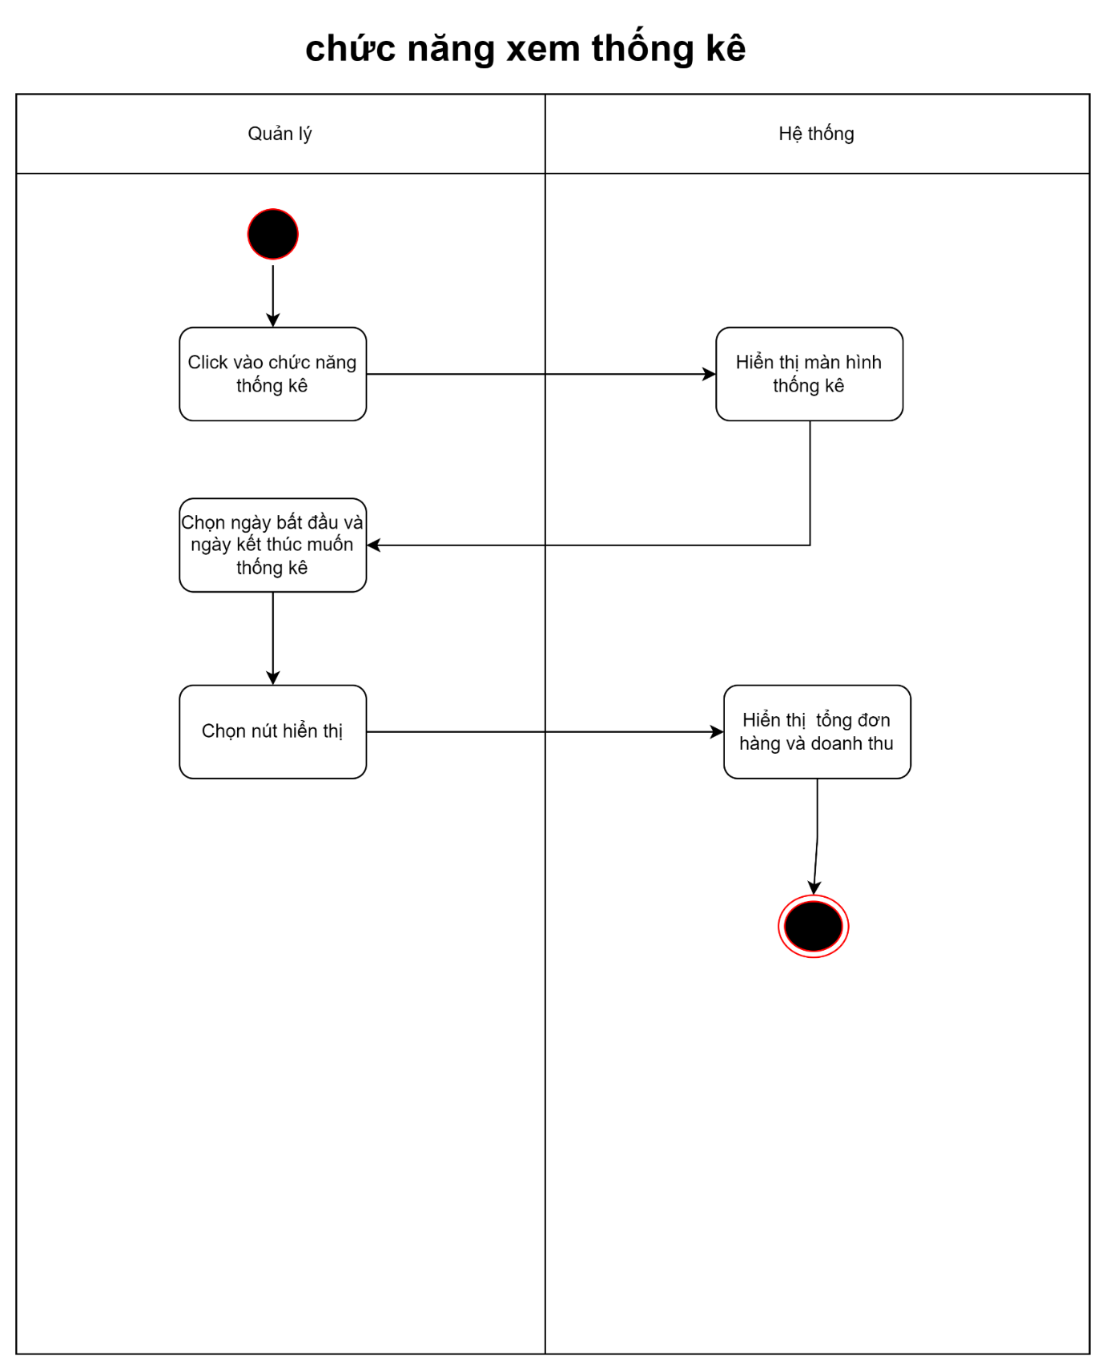

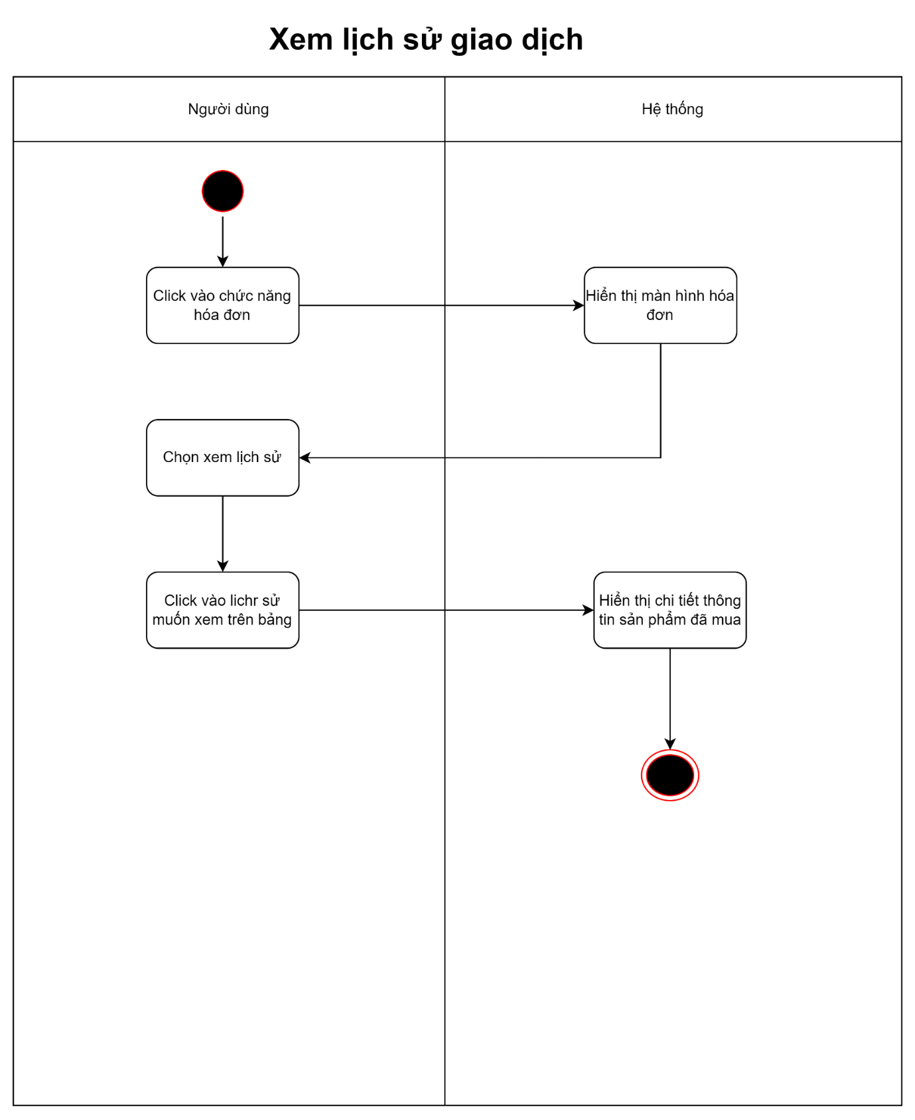

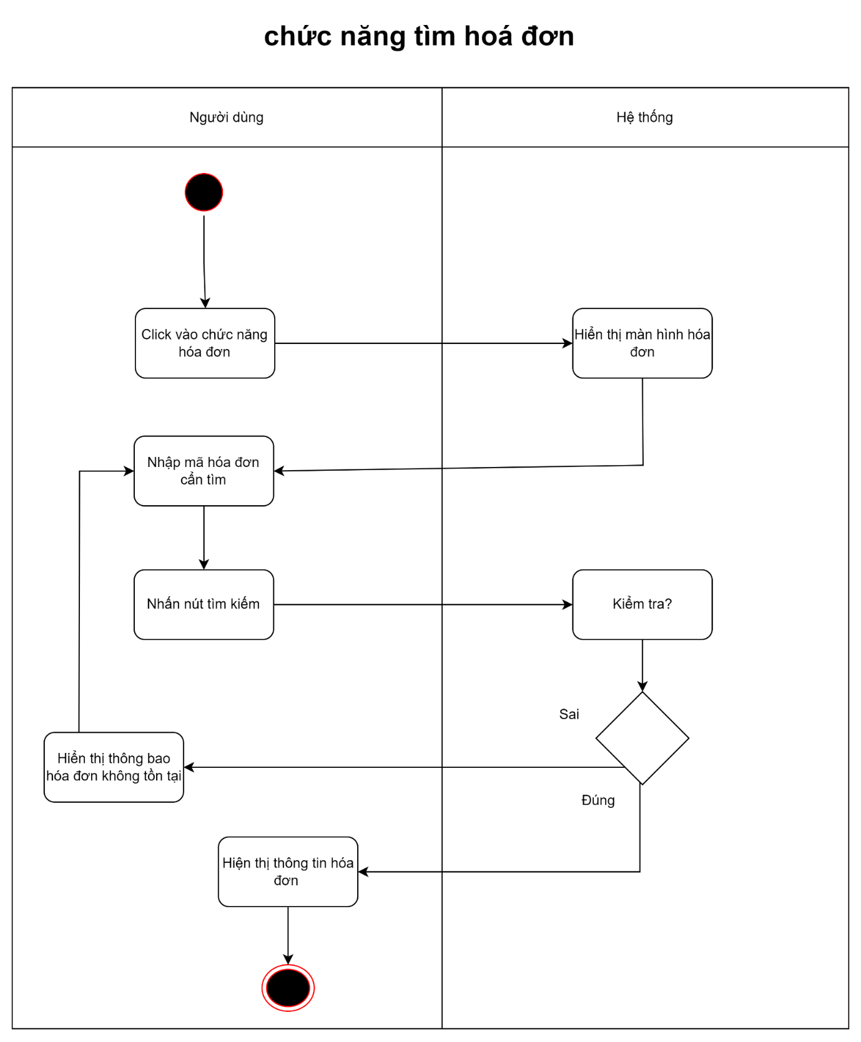

## 

## 3 MOCKUP

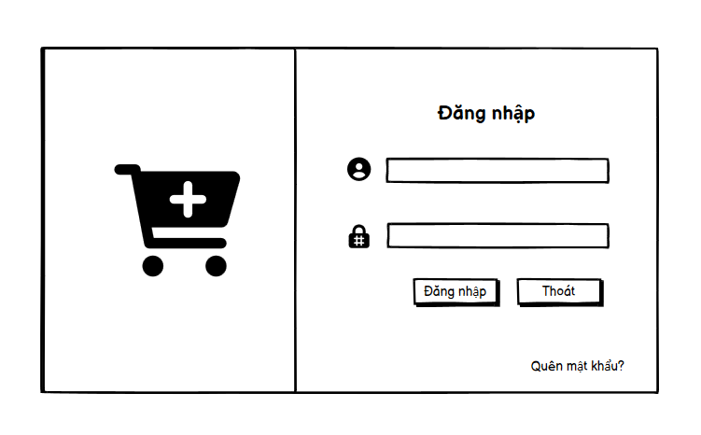

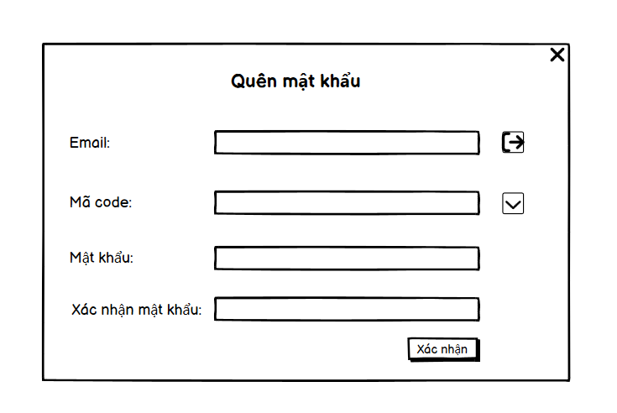

Chức năng sản phẩm

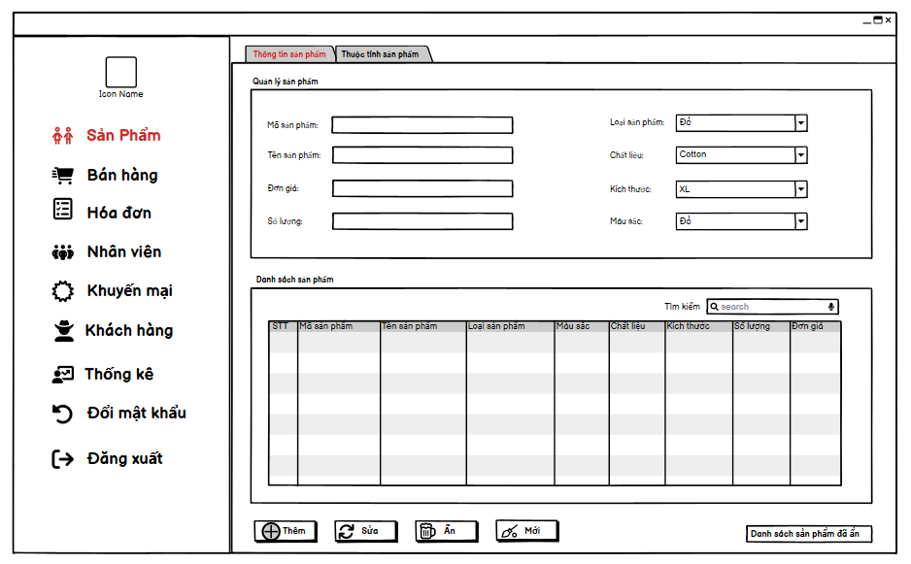

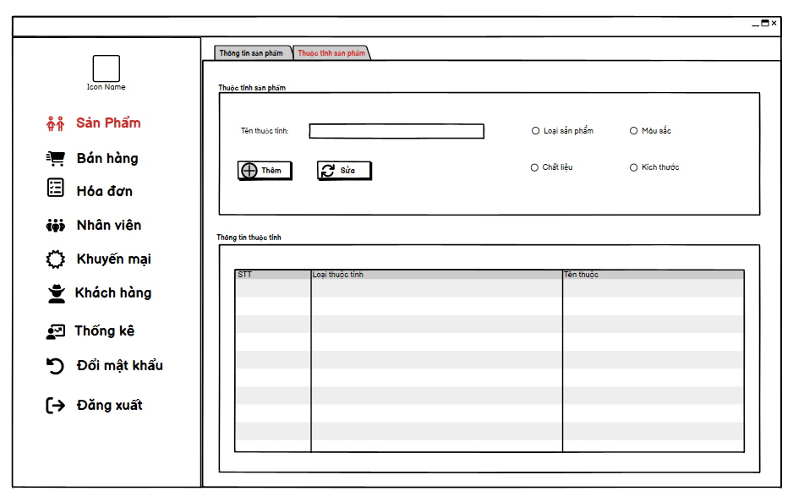

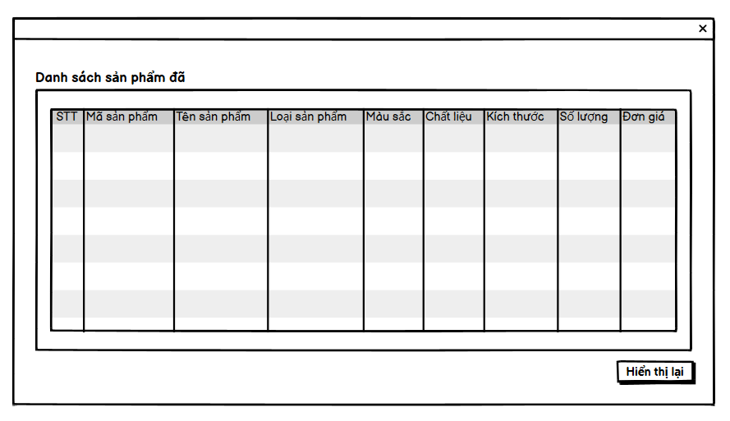

Chức năng bán hàng

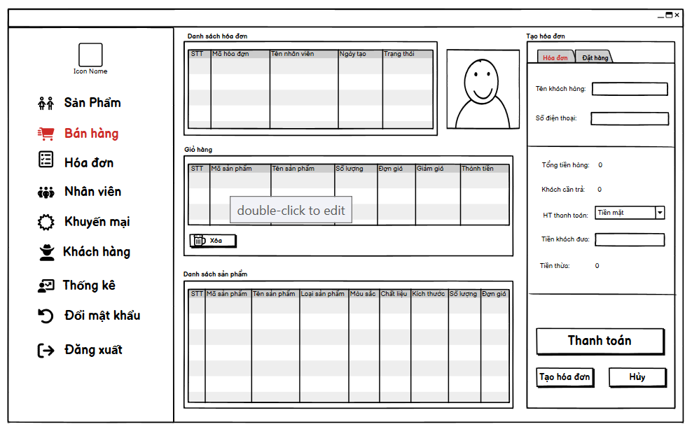

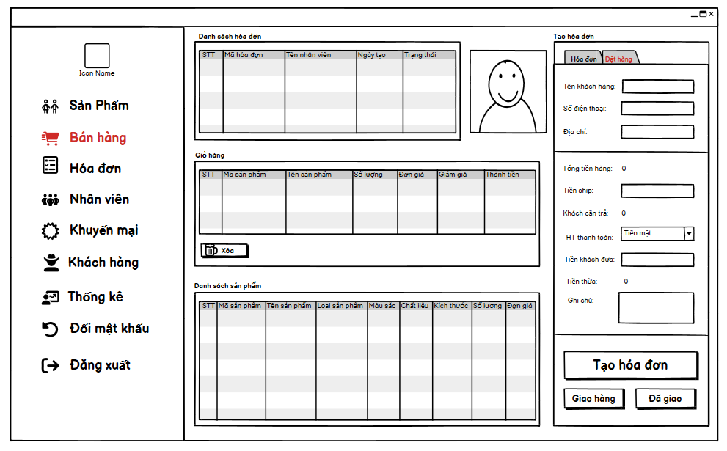

Chức năng hóa đơn

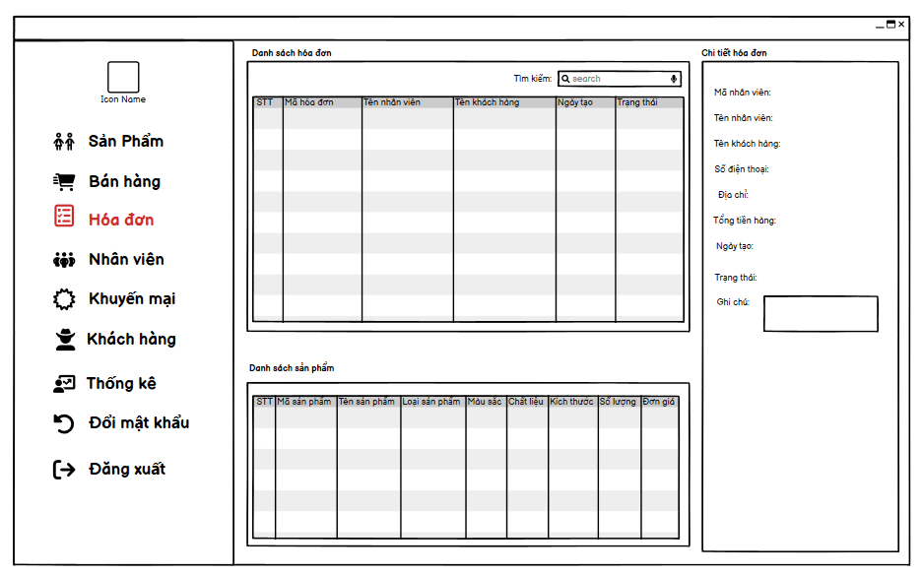

Chức năng nhân viên

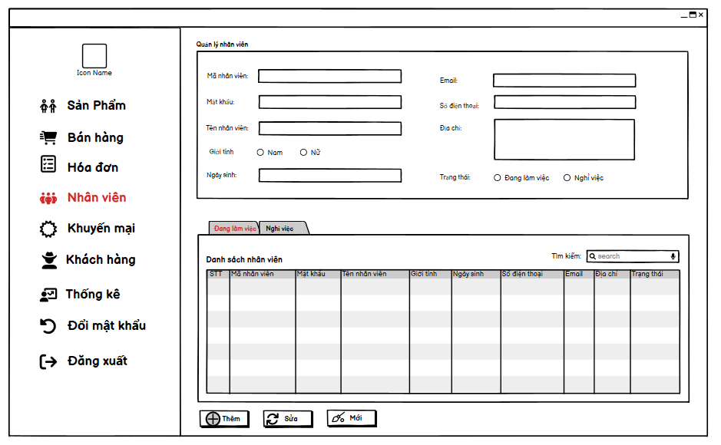

Chức năng khuyến mãi

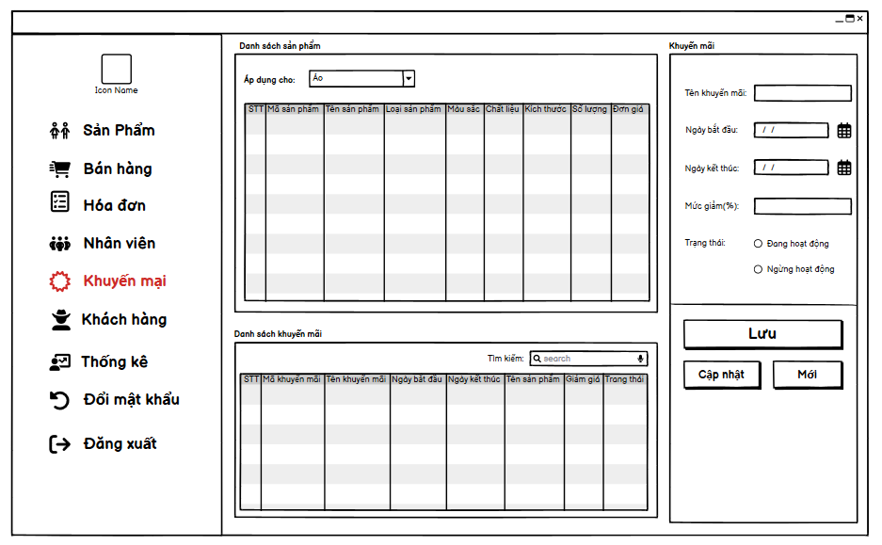

Chức năng khách hàng

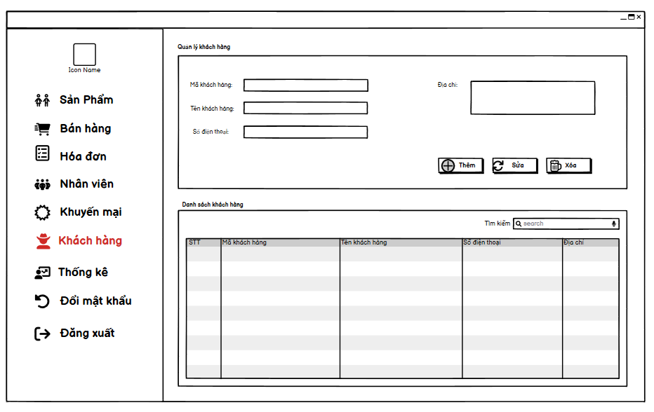

Chức năng thống kê

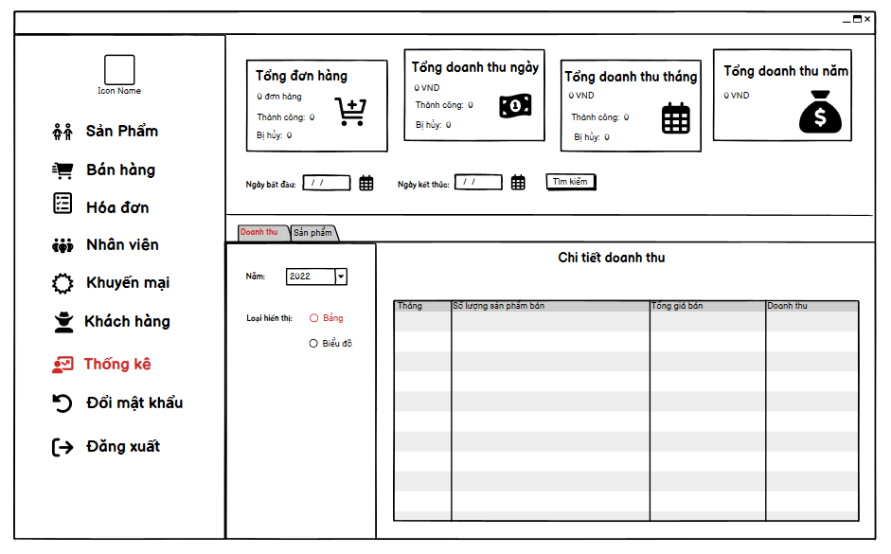

Chức năng đổi mật khẩu

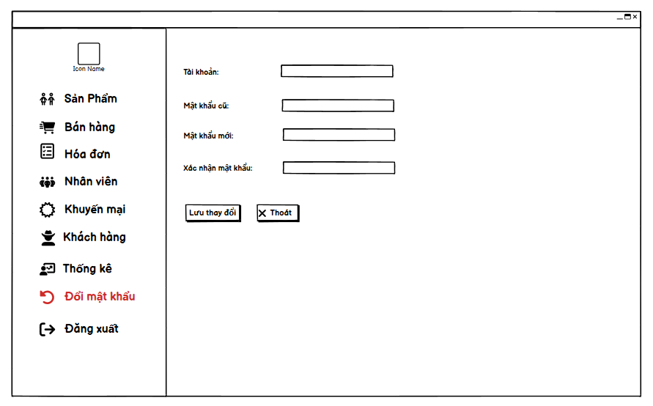

## 4 DESIGNSCREEN

